Амурский областной краеведческий музей
им. Г.С. Новикова Даурского

Коллекция «Символика и эмблематика:
Предметы информационно-визуального характера
и предметы наградного мемориального характера»

Список предметов

№ п/п | Учётное обозначение | Изображение | Наименование, краткое описание предмета, датировка,  материал, техника, размеры | Место хранения
1 | 2 | 3 | 4 | 5
 | АОМ 2035/14  Сс-167 | 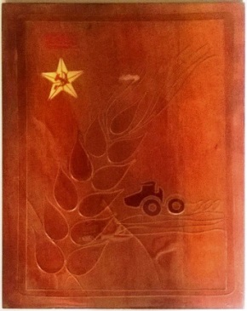 | Приз имени Героя Социалистического Труда Ступникова М.М.  Деревоплита. 34х42,5 см  Сохранность: Треснул в нескольких местах. | 5.1.2.
 | АОМ 2073/11  Сс-365 | 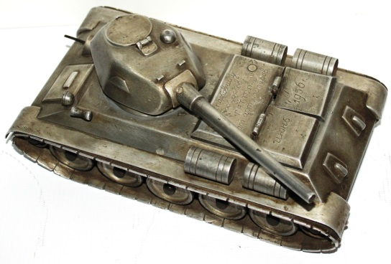 | Модель танка, подаренная Проскурякову Александру Викторовичу – гв. полковнику от арт. мастеров. Июнь, 1956 г.  Серый чугун, l – 23 см  Сохранность: Удовлетворительная. | 5.2.4.
 | АОМ 2100/32 | 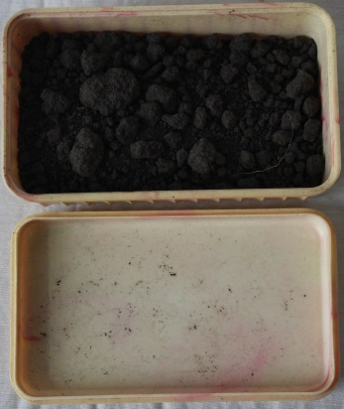 | Земля с места ранения Остроухова Ф.П. (в коробке).  Пластмасса, земля.  5х13,3х7,5 см  Сохранность: Удовлетворительная. | 5.1.7.
 | АОМ 2111/1 Сс-101 | 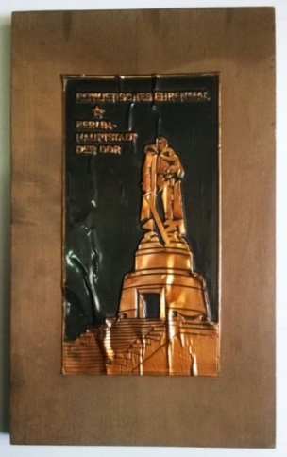 | Настенный сувенир с изображением памятника «Советский солдат с немецкой девочкой». Подарен в 1975 году в Германии комсомольцам БАМа во время поездки на поезде «Дружба».  Дерево, железо, 17х25 см  Сохранность: Хорошая. | 5.1.7.
 | АОМ 2111/3 Сс-102 | 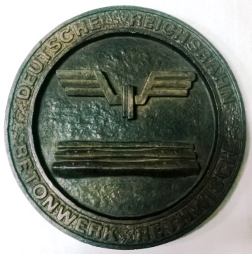 | Настенный круглый сувенир, подаренный в 1975 г. от рабочих шпального завода Германии комсомольцам БАМа во время поездки на поезде "Дружба".  Дерево; d - 23,5 см  Сохранность: Хорошая. | 5.1.7.
 | АОМ 2112 Сс-52 | 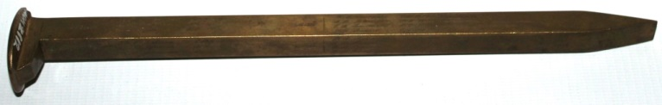 | Костыль ж/д символический «золотой» (сувенирный) со строительства Байкало – Амурской магистрали с гравировкой по 4 граням.  Латунь, литье, гравировка; 25,5х3,3 см, диаметр шляпки 3,4х2,8 см.  Сохранность: Бурые пятна окисления. | 5.2.4.
 | АОМ 2113/1 Сс-53 | 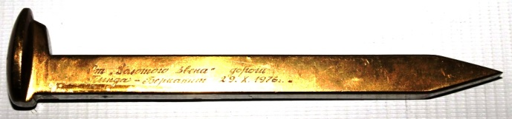 | Костыль ж/д (сувенирный) со строительства БАМа с гравировкой: «От золотого звена».  Латунь, литье, гравировка; 16,1х3 см, d шляпки 3,1х2,6 см.  Сохранность: Бурые пятна окисления. | 5.2.4.
 | АОМ 2113/2 Сс-54 | 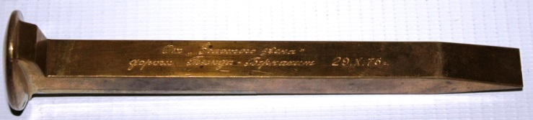 | Костыль ж/д (сувенирный) со строительства БАМа с гравировкой: «От золотого звена».  Латунь, литье, гравировка; 14,3х3,4 см, d шляпки 3,4х2,5 см.  Сохранность: Бурые пятна окисления | 5.2.4.
 | АОМ 2114 Сс-103 | 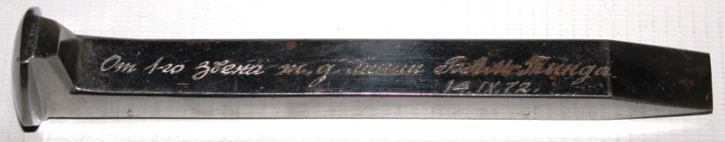 | "Серебряный" символический костыль от 1-го звена ж.д. линии БАМ-Тында. 14.09.1972 г.  Металл; h - 17 см  Сохранность: Удовлетворительная. | 5.2.4.
 | АОМ 2117/48  Сс-168 | 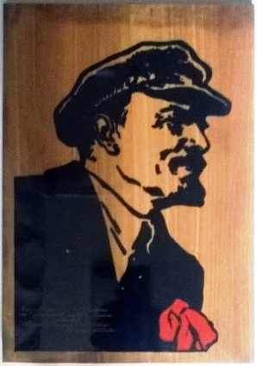 | Портрет В.И. Ленина на деревоплите с надписью "хору ветеранов г. Благовещенска от участников городской встречи инвалидов Великой отечественной войны 23 ноября 1973 г.".  Деревоплита. 31,2х44,4 см  Сохранность: Удовлетворительная. | 5.1.2.
 | АОМ 2141 Св-267 | 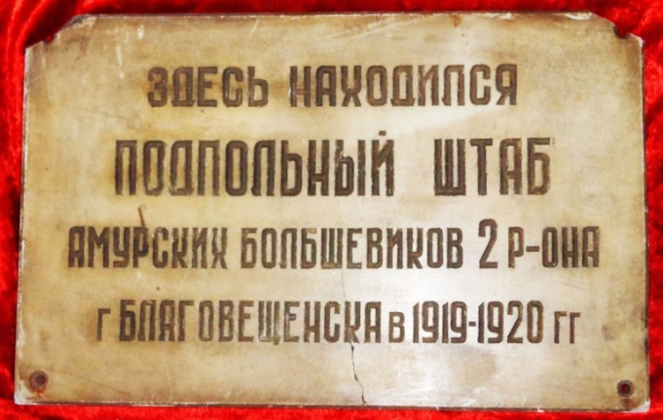 | Мемориальная доска «Здесь находился подпольный штаб Амурских большевиков 2 района г. Благовещенск в 1919-1920 гг.» ул. Пионерская, 30.  Мрамор; 40х25 см  Сохранность: Потертости, царапины, сколы, в центре нижней части – трещина, верхние углы отколоты. | 6.1.8.
 | АОМ 2221/4 Сс-23 | 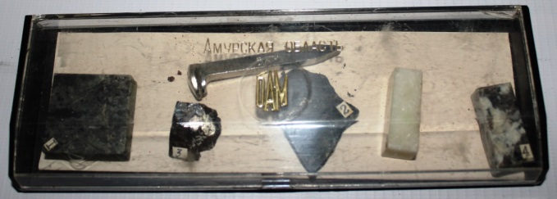 | Сувенирный набор «Полезные ископаемые БАМа».  Оргстекло, пластмасса, минералы; 18,5х6,5 см  Сохранность: Потертости, царапины. | 5.2.5.
 | АОМ 2223/28а-и | 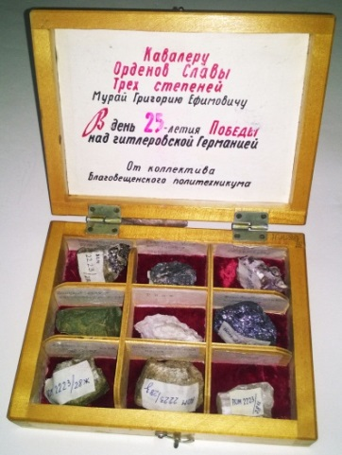 | Коллекция минералов, подаренная кавалеру Орденов Славы трёх степеней Мурай Г.Е. в день 25-летия Победы над гитлеровской Германией от коллектива Благовещенского политехникума. | 5.2.5.
 | АОМ 2223/28а Сс-292 | 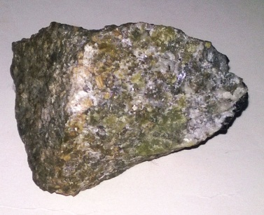 | Касситерит.  Минерал; 3,2х3,4х4 см  Сохранность: Потертости. | 5.2.5.
 | АОМ 2223/28б Сс-293 | 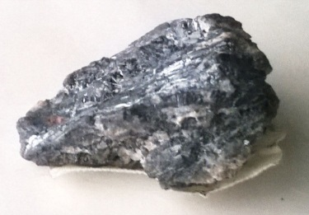 | Галенит.  Минерал; 3,8х2,7х1,7 см  Сохранность: Потертости. | 5.2.5.
 | АОМ 2223/28в Сс-294 | 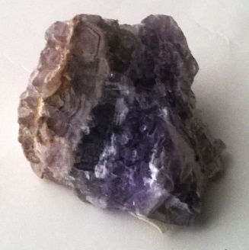 | Гранат-гроссуляр.  Минерал; 3,7х4,5х3,5 см  Сохранность: Потертости. | 5.2.5.
 | АОМ 2223/28г Сс-295 | 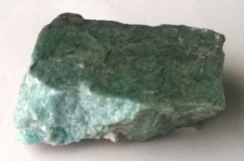 | Полевой шпат – керамическое сырьё.  Минерал; 4,5х3,2х2 см  Сохранность: Потертости. | 5.2.5.
 | АОМ 2223/28д Сс-296 | 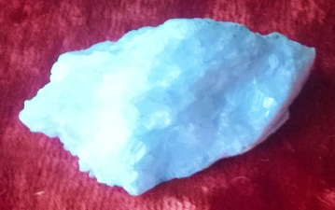 | Гипс.  Минерал; 5х2,7х3,2 см  Сохранность: Потертости. | 5.2.5.
 | АОМ 2223/28е Сс-297 | 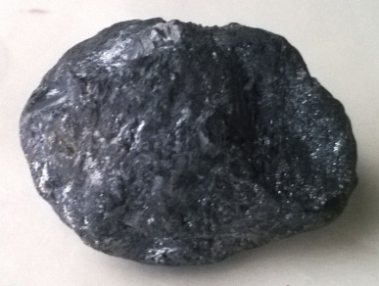 | Флюорит – плавиковый шпат.  Минерал; 4,8х3,7х3,4 см  Сохранность: Потертости. | 5.2.5.
 | АОМ 2223/28 Сс-298 | 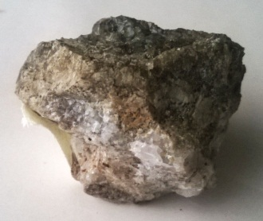 | Антимонит.  Минерал; 4,3х3х3,5 см  Сохранность: Потертости. | 5.2.5.
 | АОМ 2223/28з Сс-299 | 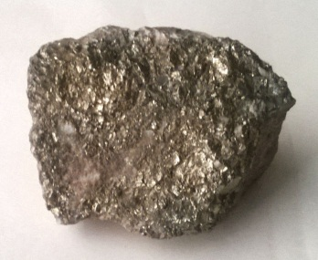 | Золотосодержащий пирит.  Минерал; 4,8х3,7х3,4 см  Сохранность: Потертости. | 5.2.5.
 | АОМ 2223/28и Сс-300 | 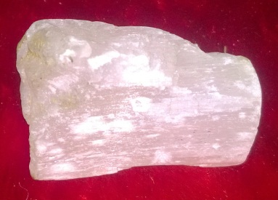 | Мрамор.  Минерал; 3,6х2,5х1,8 см  Сохранность: Потертости. | 5.2.5.
 | АОМ 2229 Сс-237 |  | Палка деревянная темно-коричневого цвета с металлическим наконечником, полированная, инкрустирована металлом.  Дерево, металл; l – 88 см, b – 4 см  Сохранность: Потерта, царапины, выщербины, следы краски. | 5.1.5.
 | АОМ 2234 Сс-55 | 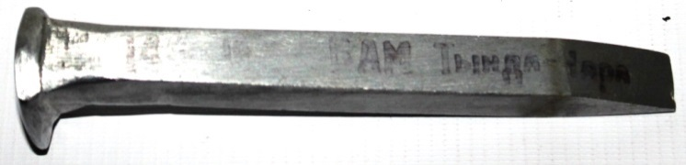 | Костыль ж/д символический (сувенирный) «серебряный».  Никелированная сталь, литье; 16,1х3,6 см, d шляпки 3,6х3,2 см.  Сохранность: Пятна окисления, многочисленные царапины. | 5.2.4.
 | АОМ 2260/72 Сс-238 | 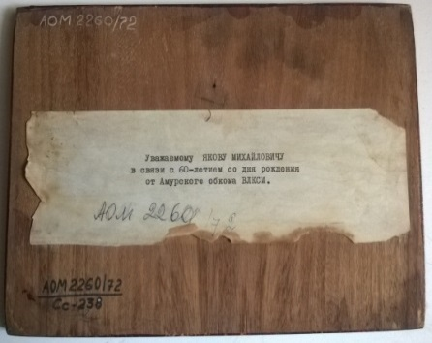  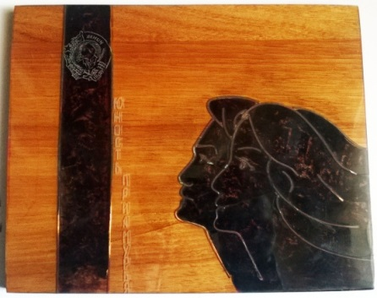 | Сувенир «Юность Приамурья», изготовленный из дерева, подаренный Одноконь Якову Михайловичу в день 60-летия от Амурского обкома ВЛКСМ.  Дерево; 22х18 см  Сохранность: Потерт, царапины, выщербины, левый верхний угол треснут, на оборотной стороне пометы ручкой и карандашом. | 5.1.7.
 | АОМ 2261 Сс-239 | 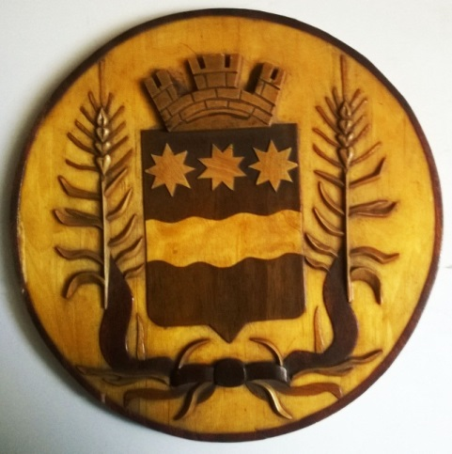 | Герб города Благовещенска (модель). На круглом диске желтого цвета помещен коричневый щит, на котором изображены три звезды и волнообразная полоса. Над щитом в виде короны помещен символ города. Обрамляют герб лента и два колоса.  Дерево, плоскорельефная резьба; d – 32,5 см, h – 1,5 см  Сохранность: Слегка загрязнен и потускнел. | 5.1.7.
 | АОМ 2276/14 Сс-56 | 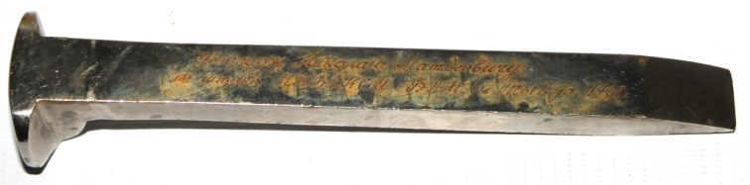 | Костыль ж/д символический (сувенирный) «серебряный» с гравировкой на одной из граней: «Шестюк Николаю Матвеевичу от штаба ЦК ВПКСМ, г. Тында 1977г.».  Никелированная сталь, литье, гравировка; 16х3,3 см, d шляпки 3,3х2,9 см.  Сохранность: Бурые пятна ржавчины, окисления, царапины. | 5.2.4.
 | АОМ 2297/17 Сс-22 | 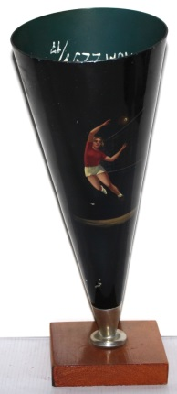 | Спортивный кубок по волейболу конусообразной формы.  Металл, дерево; h – 28,5 см, d – 12 см.  Сохранность: Потертости, царапины, частичная утрата красочного слоя на внешней части тулова. | 5.2.8.
 | АОМ 2297/19  Сс-352 | 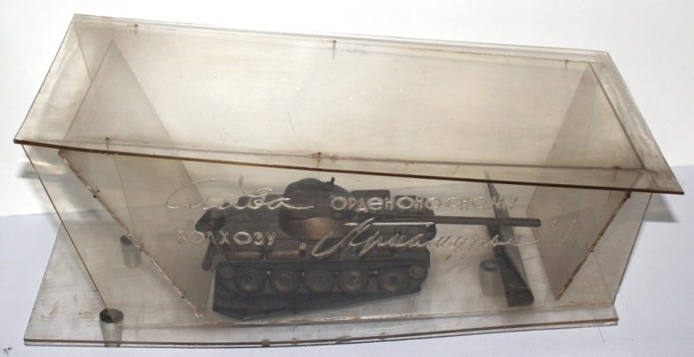 | Модель танка, подаренная к/х «Приамурье» Тамбовского района воинами (в честь награждения к/х Орденом Ленина).  Металл, пластик, резина; 4,5(46,5)х10,5(24,8)х8(22,8) см  Сохранность: Танк потемнел, колпак оторван. | 5.2.4.
 | АОМ 2307/82 | 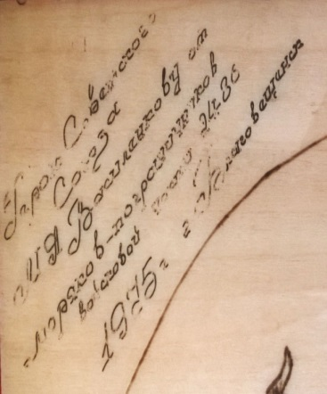  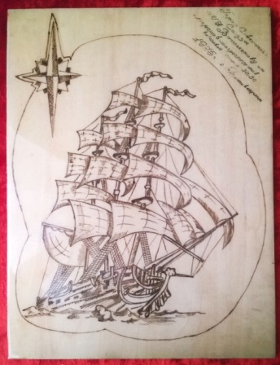 | Панно сувенирное декоративное с изображением фрегата и розы ветров, выполненное выпиливанием на фанере, с дарственной надписью Герою Советского Союза М.А. Василенко от моряков-пограничников войсковой части. Благовещенск, 1975 г.  Дерево; 29,5х39,4 см  Сохранность: Полная. | 5.1.7.
 | АОМ 2313/52 Сс-104 | 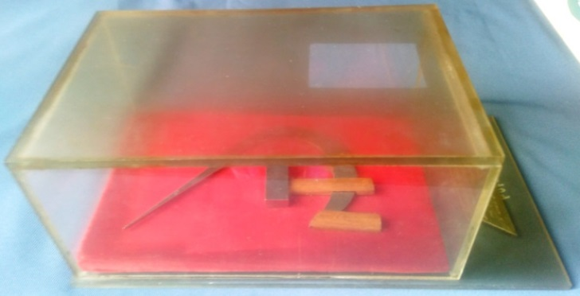 | Сувенирная коробка из оргстекла. В коробке на бархатной подкладке изображение серпа и молота из дерева и металла. На нижней стенке табличка с надписью "Трудящимся ордена Ленина совхоза "Чесноковский" от рабочих г. Райчихинска". 21 апреля 1971 г.  Бархат, нержавеющая сталь, дерево, оргстекло; 13,4х22,5 см  Сохранность: Полная. | 5.2.3.
 | АОМ 2336/70 | 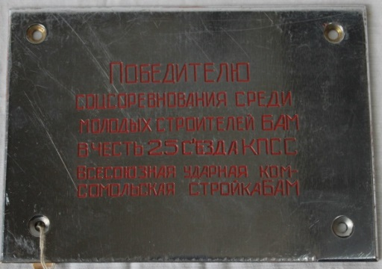 | Пластинка победителю соцсоревнования среди молодых строителей БАМ в честь 25 съезда КПСС Родина Владимира МО-49 пер. "Мостострой-10".  Металл; 14,5х10,5 см  Сохранность: Полная. | 6.1.7.
 | АОМ 2336/71 Сс-25 | 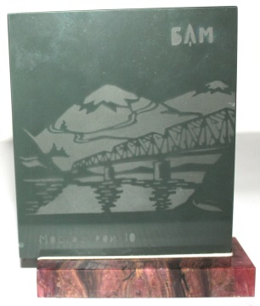 | Сувенир памятный, подарок Областному музею от «Мостострая – 10».  Мима, гранит; 13,3х10,9х3,9 см.  Сохранность: Без видимых утрат. | 5.2.5.
 | АОМ 2336/72 Сс-26 | 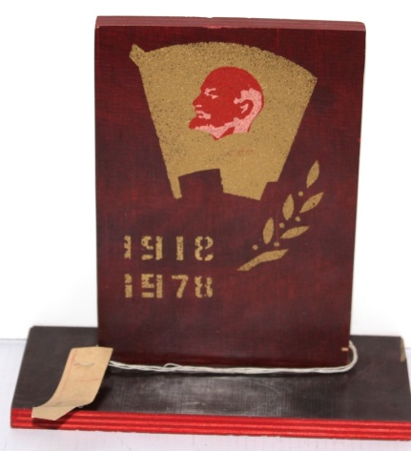 | Сувенир памятный к 60 – летию ВЛКСМ.  Дерево, краска; 15,3х15х0,9 см.  Сохранность: Потертости, царапины, частичная утрата красочного слоя, скол (1,8 см) на подставке. | 5.2.5.
 | АОМ 2336/124 Сс-77 | 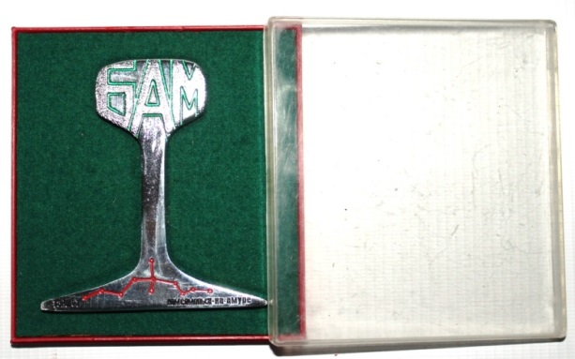 | Сувенир "Металлические рельсы" в разрезе с надписью "БАМ" и упрощенной схемой магистрали "Тайшет-Комсомольск-на-Амуре" в футляре.  Пластмасса, металл; 10,5х11 см, 8,8 см (рельс)  Сохранность: Полная. | 5.2.4.
 | АОМ 2365/22 Сс-78 | 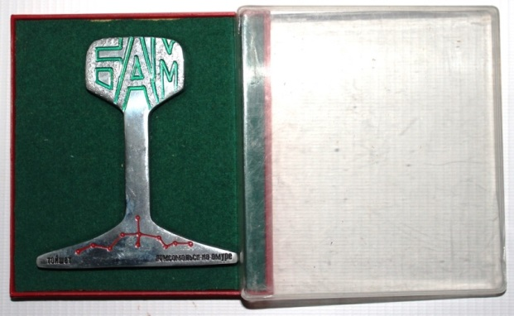 | Сувенир - стальной рельс с обозначением БАМ, Тайшет-Комсомольск-на-Амуре - подарок Софронова Александра Максимовича, председателя дорпрофсожа БАМ, областному музею краеведения.  Сталь, оргстекло, сукно; 10х10 см  Сохранность: Полная. | 5.2.4.
 | АОМ 2367/5 Сс-57 | 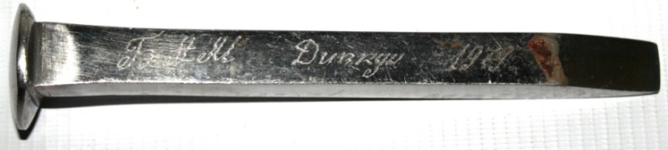 | Костыль ж/д символический (сувенирный) «серебряный» с гравировкой на одной из граней: «БАМ – Дипкун 1979».  Никелированная сталь, литье; 16,6х3,7 см, d шляпки 3,7х3,1 см.  Сохранность: Бурые пятна ржавчины, царапины, гравировка. | 5.2.4.
 | АОМ 2371/1  Сс-169 | 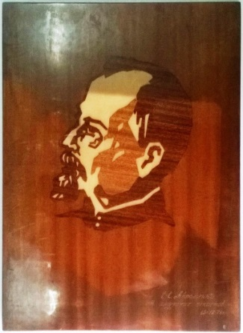 | Сувенир Авраменко Степану Степановичу, Первому Секретарю Обкома КПСС, депутату Верховного Совета СССР, члену ЦК в день 60-летия от Амурских чекистов портрет Дзержинского. С надписью внизу: "С.С. Авраменко от Амурских чекистов. 13.12.78 г."  Дерево; 54,5х40 см  Сохранность: Полная. | 5.1.2.
 | АОМ 2371/2  Сс-240 | 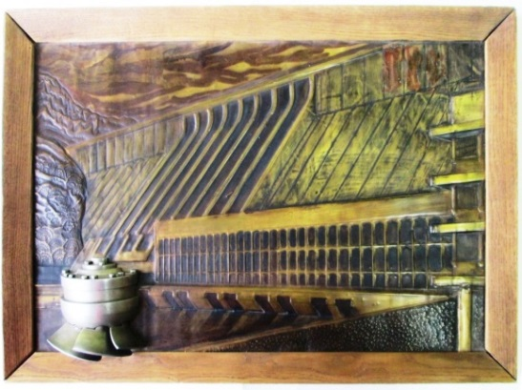 | Сувенир «Зейская плотина» - подарок Амурских гидростроителей Авраменко Степану Степановичу, первому секретарю Амурского обкома КПСС, члену ЦК, депутату Верховного Совета СССР.  Латунь, дерево, сталь, медь; 36,5х56,1 см  Сохранность: Потерт, на рамке – выщербины, следы клея. | 5.1.4.
 | АОМ 2371/3 Сс-301 | 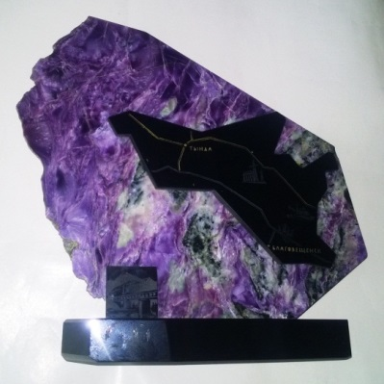 | Сувенир настольный – подарок Управления строительства «Бамстройпуть» Авраменко Степану Степановичу, первому секретарю обкома КПСС, депутату Верховного Совета СССР.  Мрамор, эбонит; гравировка; 17,5х23,5х25 см  Сохранность: Потертости, царапины. | 5.2.5.
 | АОМ 2371/4 Сс-302 | 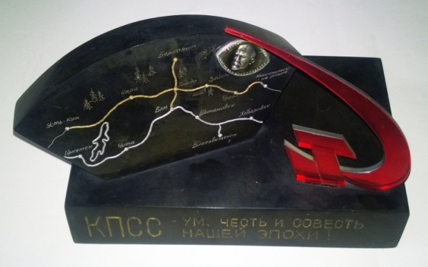 | Сувенир настольный – подарок трудящихся Белогорского района в честь 60-летия со дня рождения Авраменко Степану Степановичу, первому секретарю обкома КПСС.  Эбонит, оргстекло; 17,5х23,5 см; 6х14 см  Сохранность: Полная. | 5.2.5.
 | АОМ 2371/5  Сс-170 | 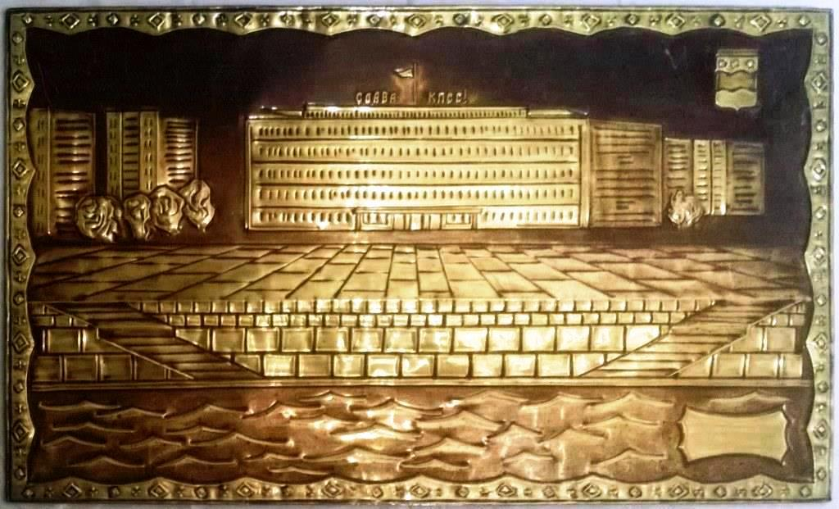 | Сувенир Авраменко Степану Степановичу, Первому секретарю обкома КПСС, депутату Верховного Совета СССР, члену ЦК, в день 60-летия. Сувенирная доска из бронзы с изображением Дома Советов и набережной реки Амура города Благовещенска. Выполнена в технике чеканки. подсвечена лаком. В правом углу вверху изображен герб города Благовещенска, внизу на пластинке надпись "Степану Степановичу в День 60-летия. Декабрь 1978 г.". На оборотной стороне надпись: "От Свободненской районной партийной организации".  Бронза; 95х56,5 см  Сохранность: Полная. | 5.1.3.
 | АОМ 2371/6 Сс-24 | 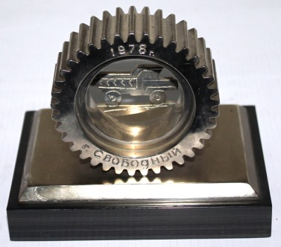 | Сувенир настольный.  Сталь, эбонит; 12,4х8,7х9,7 см.  Сохранность: Потертости, царапины. | 5.2.5.
 | АОМ 2372/3  Сс-148 | 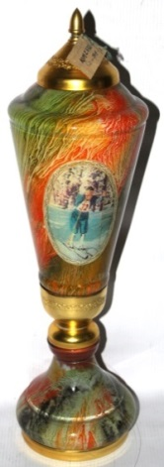 | Кубок, присужденный команде средней школы села Раздольное, занявшей I место в районных соревнованиях по лыжам на приз газеты "Пионерская правда". Кубок изготовлен из цветного стекла, оформлен алюминием, окрашенным в желтый цвет.  Стекло, алюминий; h - 42 см  Сохранность: Полная. | 5.2.8.
 | АОМ 2381/4 Сс-268 | 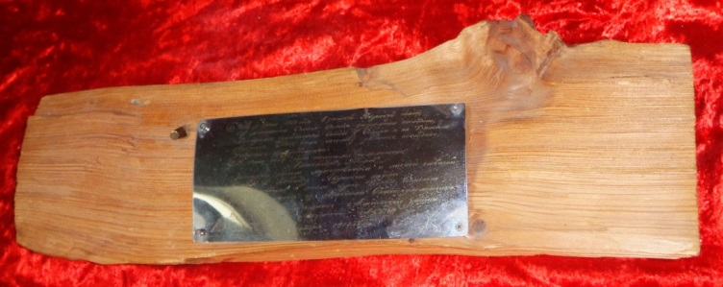 | Часть лиственницы, пробитая пулей с мемориальной табличкой с места боя Сасыл- Сысыы, подаренная Петрову-Бодяге Александру Федоровичу от трудящихся Амгинского района Якутской АССР в связи с 80-летием со дня рождения 24.12.1978 г.  Дерево, сплав металла, сталь; 15х50,5х6 см, пластина – 9,5х20,6 см  Сохранность: Дерево загрязнено, на табличке царапины. | 6.1.7.
 | АОМ 2383 Св-269 | 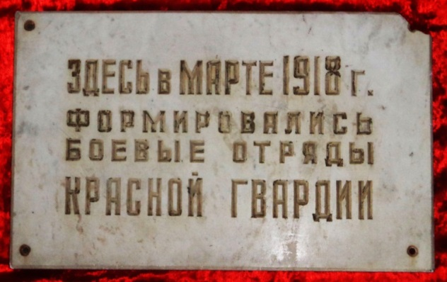 | Мемориальная доска с бывшего дома грузчиков (угол улиц Зейской и им. Шимановского) «Здесь в марте 1918 г. формировались боевые отряды красной гвардии».  Мрамор; 39,9х25х2,1 см  Сохранность: Загрязнена, правый верхний угол отбит, сколы, царапины. | 6.1.8.
 | АОМ 2408/24  Сс-355 | 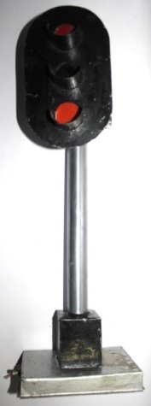 | Модель железнодорожного светофора с дарственной надписью, подаренная Всесоюзному ударному комсомольскому отряду железнодорожников БАМа от наставников молодежи. Ноябрь, 1979 г., ст. Тында.  Металл, пластик, пенопласт; h – 51 см  Сохранность: Корпус головки не держится в креплениях, краска местами отсутствует, выключатель нерабочий, провода оборваны. | 5.2.9.
 | АОМ 2446/4 Сс-106 | 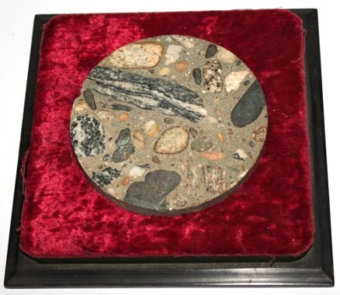 | Сувенир. Отшлифованный бетон из плотины Зейской ГЭС. Подарен Шохину А.М, в связи с пуском I агрегата.  D - 12,6 см  Сохранность: Бархат на подставке обтрепан; слегка оббит в одном месте. | 5.2.5
 | АОМ 2464/4 | 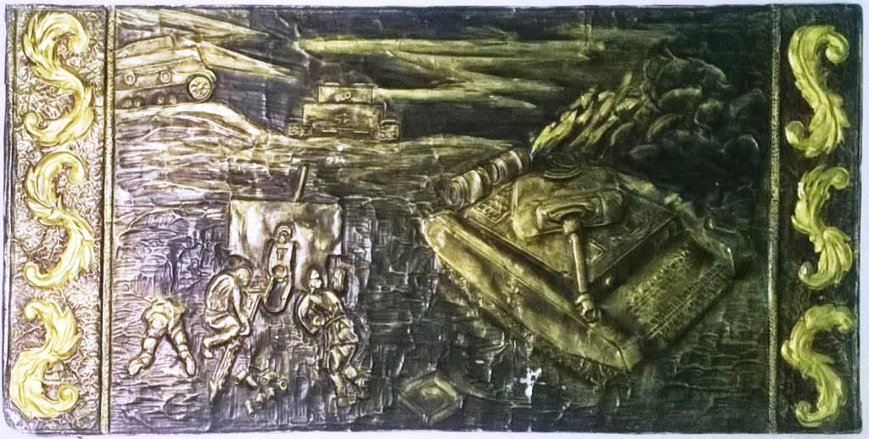 | Чеканное панно с изображением эпизода подвига Чихмана Фёдора Яковлевича на Бородинском поле под Москвой в октябре 1941 года, подаренное Благовещенским РК КПСС участнику Великой Отечественной войны Чихману Ф.Я.  Картон, фольга, 40х100 см  Сохранность: Углы деформированы | 5.1.3.
 | АОМ 2605/1 Сс-79 | 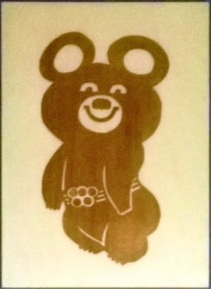 | Настенное панно "Мишка Олимпийский". Производство Благовещенской мебельной фабрики.  Дерево; 45,5х30,5х1,5 см  Сохранность: Полная. | 5.1.3.
 | АОМ 2605/2 Сс-80 | 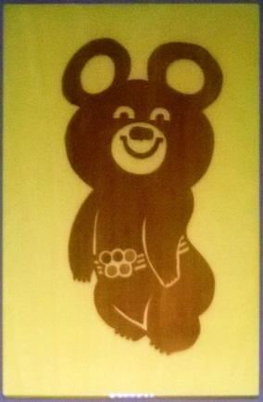 | Настенное панно "Мишка Олимпийский". Производство Благовещенской мебельной фабрики.  Дерево; 45,5х30,5х1,5 см  Сохранность: Полная. | 5.1.3.
 | АОМ 2639  Сс-241 | 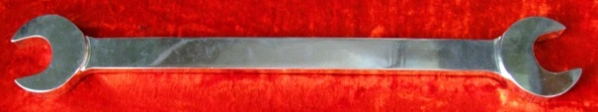 | Ключ сувенирный, гаечный, хромированный с надписью: «Этим ключом 5 октября 1980 года произведено скрепление последнего звена главного пути Восточного участка Байкало-Амурской железнодорожной магистрали, проходящего по территории Хабаровского края, и первого звена по территории Амурской области».  Хромированная сталь; l – 55 см, h – 8,5 см, b – 2 см  Сохранность: Потертости, царапины, следы клея, загрязнения, выщербины, пластинка с надписью утрачена. | 5.1.6.
 | АОМ 2640  Сс-348 | 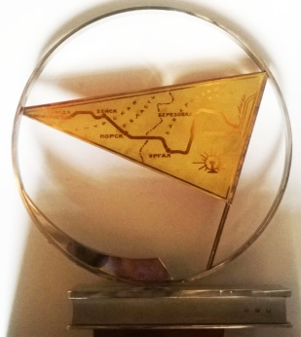  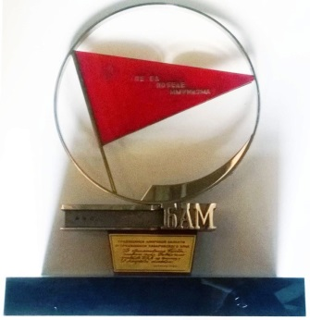 | Сувенир «БАМ» с изображением рельс, знамени, на оборотной стороне которого нанесена карта БАМа. СССР, 1980 г.  Хром. сталь, дерево, оргстекло; 42х33,7х16,9 см  Сохранность: Потертости, царапины, часть букв на знамени утеряна (на момент описания). | 5.2.9.
 | АОМ 2673/4 Сс-81 | 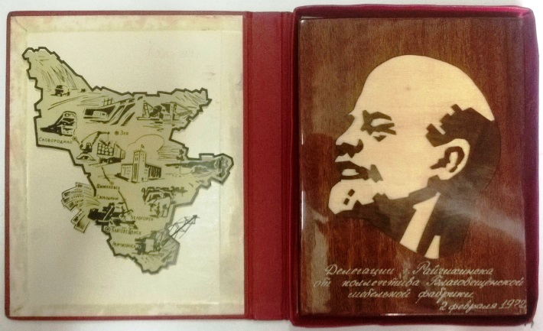 | Сувенир-эстамп "Ленин" Каньшину И.И., машинисту экскаватора, Герою Соцтруда от коллектива мебельной фабрики г. Благовещенска. 2 февраля 1972 г.  Дерево; 16х20 см  Сохранность: Полная. | 5.1.2.
 | АОМ 2702/7  Сс-149 | 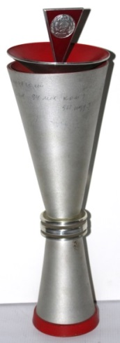 | Кубок команде Шарипского Н.М., водителя МК-94, занявшей 1-ое место в первенстве мехколонный по волейболу в зачет 5 зимней спартакиаде. Вручен 13 января 1980 г.  Металл; 13,5х9х6 см  Сохранность: Полная. | 5.2.8.
 | АОМ 2717/26 Сс-82 | 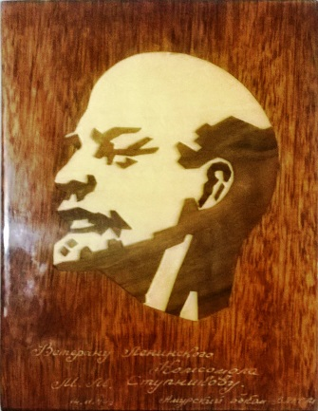 | Сувенир. «Портрет В.И. Ленина с надписью «Ветерану Ленинского комсомола М.М. Ступникову от Амурского обкома ВЛКСМ, подаренный к 70-летию. 14.11.1974 г.  Дерево; 21,3х16,5 см  Сохранность: Полная. | 5.1.2.
 | АОМ 2757 Сс-303 | 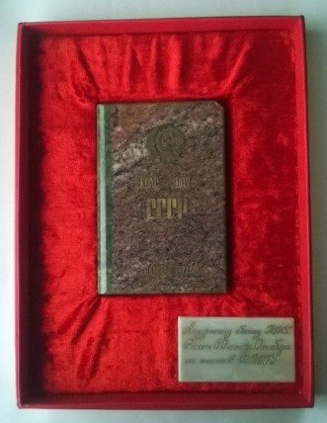 | Сувенир «Конституция СССР». Октябрь 1977 г. Амурскому Обкому КПСС от геологов ДВГТУ в честь 60-летия Великого Октября.  Мрамор, бархат, ледерин; с. 15х19,5 см; к. 22х29 см  Сохранность: Потертости, царапины, сколы, часть букв отсутствует. | 5.2.5.
 | АОМ 2758  Сс-242 | 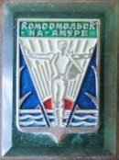  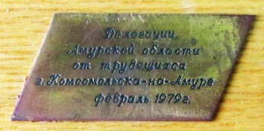  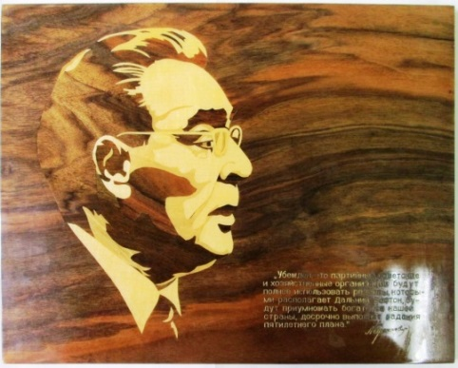 | Сувенир «Портрет Л.И. Брежнева» - инкрустация на дереве. Делегации Амурской области от делегации г. Комсомольска-на-Амуре. Февраль 1979 г.  Оргстекло, дерево, полиэфир; 35х45 см, футляр – 37х54 см  Сохранность: Потертости, царапины, углы деревянной доски ободраны. | 5.1.2.
 | АОМ 2759 Сс-270 | 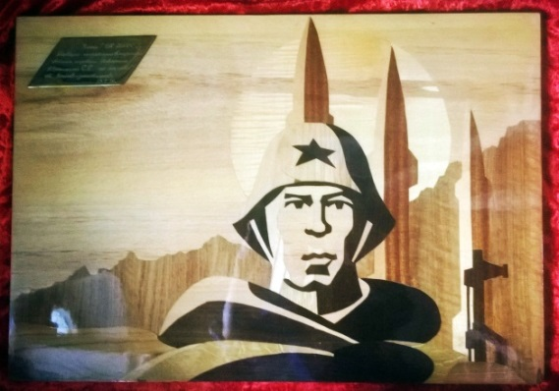 | Сувенир «На границе», инкрустация по дереву с изображением воина-ракетчика. Члену КПСС, первому секретарю Обкома партии Авраменко С.С. от воинов-ракетчиков в честь дня рождения 13 февраля 1979 г.  Дерево, металл; 47х70 см  Сохранность: Потертости. | 5.2.7.
 | АОМ 2760 Сс-68 | 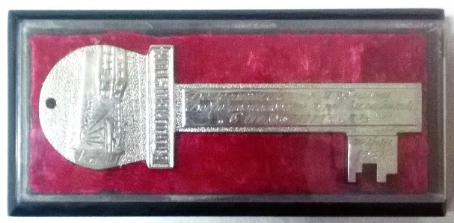 | Ключ сувенирный с выгравированной надписью: «Делегации Амурской области. Добро пожаловать в профилакторий «Строитель» март 1980г.».  Металл, оргстекло, эбонит, плюш; 15,3х5,3 см, коробка: 18,3х8,7 см  Сохранность: Царапины, скол н уголке коробки справа 0,2 мм. | 5.1.6.
 | АОМ 2763  Сс-323 | 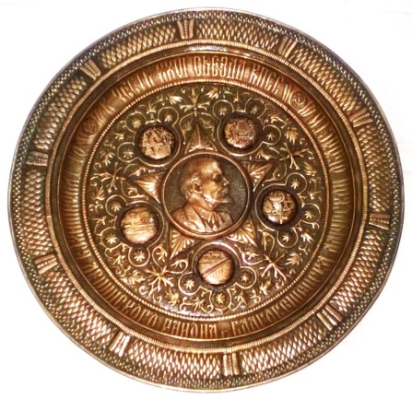 | Чеканка – чаша, подарок Горкому партии в честь XXVI съезда КПСС от трудящихся Ленинского района г. Благовещенска. В центре – пятиконечная звезда с изображением В.И. Ленина, графическим символом науки, медицины, БАМа, Зейской ГЭС, растительным орнаментом.  Жесть; d – 65 см  Сохранность: Потертости, патина. | 5.2.6.
 | АОМ 2818 Сс-271 | 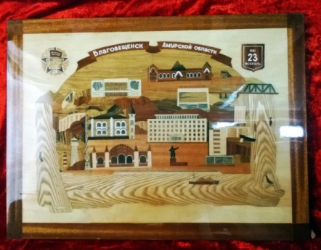 | Сувенир. Панорама г. Благовещенска, инкрустация по дереву. От трудящихся г. Благовещенска XXVI съезду КПСС. 1981 г.  Дерево; 52х70 см  Сохранность: Потертости, царапины. | 5.2.7.
 | АОМ 2865/5б Сс-27 | 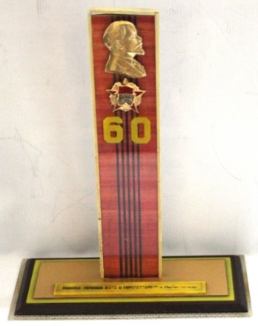 | Вымпел памятный в честь 60 - летия Великой Октябрьской революции.  Пластмасса, металл, бумага, дерево, оргстекло; 37х30 см.  Сохранность: Потертости, царапины, частичная утрата красочного слоя. | 5.2.8.
 | АОМ 2865/7  Сс-324 | 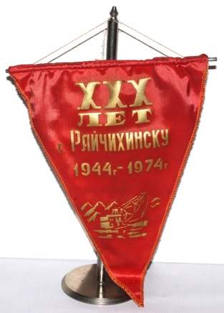 | Вымпел юбилейный «Победителю в социалистическом соревновании» коллективу Райчихинской ГРЭС в честь 30-летия г. Райчихинска от ГК КПСС и горисполкома. 1944-1974 гг.  Атлас, сталь; 30х24 см, h ст. – 34 см, d осн. – 9 см  Сохранность: Загрязнен. | 5.2.8
 | АОМ 2865/8 Сс-28 | 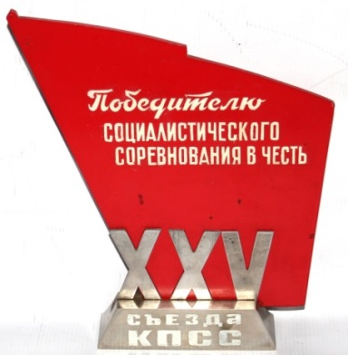 | Вымпел памятный «Победителю социалистического соревнования в честь 25 съезда КПСС.  Сталь, оргстекло, краска; 21х28 см.  Сохранность: Царапины, потертости, частичная утрата красочного слоя. | 5.2.8.
 | АОМ 2865/9б  Сс-150 | 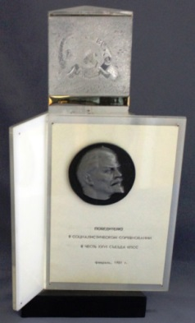 | Памятный вымпел Победителю в социалистическом соревновании в честь XXVI съезда КПСС Райчихинской горкома партии и горисполкома.  Оргстекло; 17х33 см  Сохранность: Полная. | 5.2.8.
 | АОМ 2898/1 Сс-29 | 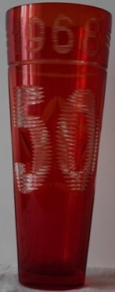 | Кубок - переходящий приз всероссийских зональных соревнований по пулевой стрельбе.  Стекло красного цвета; h – 30,5 см, d1 – 12 см, d2 – 7 см.  Сохранность: Потертости, царапины. | 2.2.5.
 | АОМ 3353 Сс-325 | 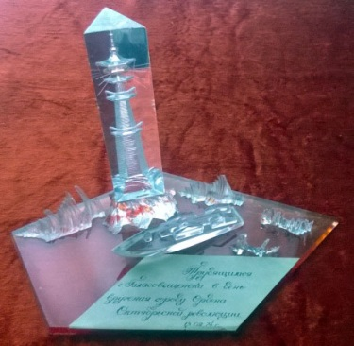 | Сувенир от моряков-амурцев в день вручения городу Благовещенску ордена Октябрьской Революции. На красной плоской подставке и изображен маяк, катер и рифы. 15.02.1974 г.  Оргстекло; h – 16 см, 20х15,5 см  Сохранность: Загрязнен, поцарапан. | 5.2.3.
 | АОМ 3354 Сс-304 | 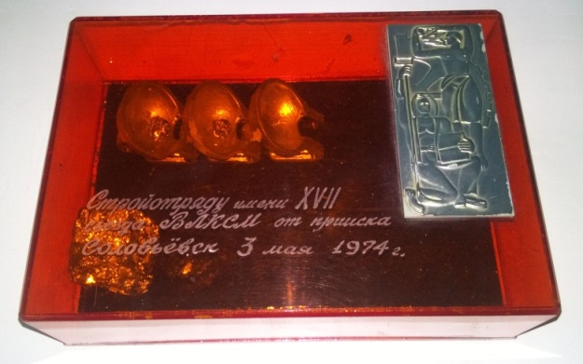 | Сувенир – стройотряду имени XXVII съезда ВЛКСМ от прииска Соловьевского, изготовлен Распевиным Георгием Петровичем (Шевченко 109, кв. 16) от 3 мая 1974 г.  Оргстекло, металл; h – 6 см, 20х15,5 см  Сохранность: Отклеился кусок руды, на оргстекле – царапины. | 5.2.5.
 | АОМ 3356 Сс-69 | 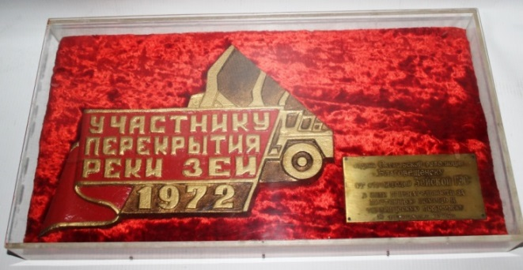 | Сувенир участнику перекрытия реки Зеи в 1972г.  Оргстекло, алюминий, латунь, ткань, дерево; 22,6х42,2х4,8 см.  Сохранность: Многочисленные царапины, потертости, бурые пятна окисления на металле. | 5.2.9.
 | АОМ 3357 Сс-83 | 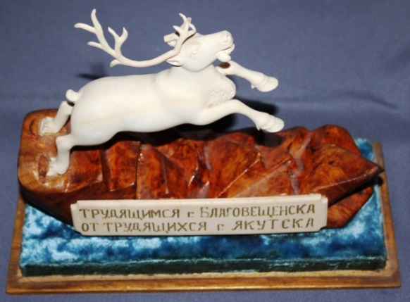 | Сувенир - фигура оленя, резная из кости, укрепленная на деревянной подставке под стеклом, с табличкой, на которой выгравировано посвящение "Трудящимся г. Благовещенска от трудящихся г. Якутска".  Кость, стекло, дерево; h - 20,5 см (22х9,5) см  Сохранность: Загрязнен. | 5.2.5.
 | АОМ 3358  Сс-354 | 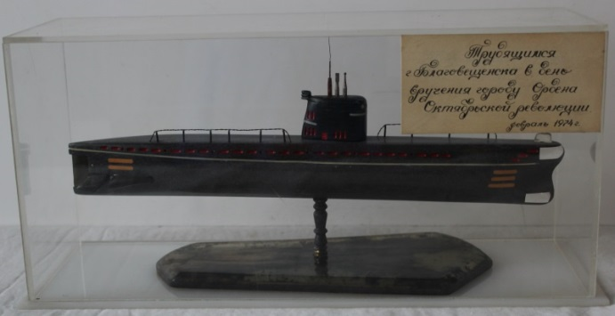 | Сувенир – макет подводной лодки – подарок от моряков-тихоокеанцев городу Бла-говещенску в день награждения города Орденом Октябрьской революции. Февраль, 1974 г.  Оргстекло, пластик, сталь, проволока; 30,5х10,5 см, h – 14,5 см  Сохранность: Полная. | 5.2.4.
 | АОМ 3359  Сс-243 | 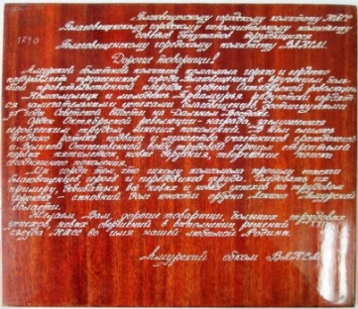  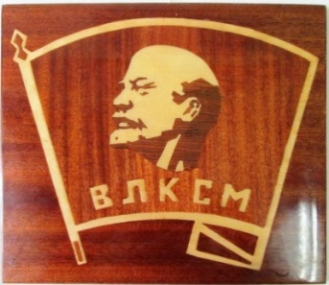 | Сувенир-маркетри – комсомольский значок, подарок Амурского обкома ВЛКСМ г. Благовещенску.  Дерево, полиэфир; 35х31,5 см  Сохранность: Царапины, на покрытии имеются трещинки. | 5.1.4.
 | АОМ 3365 | 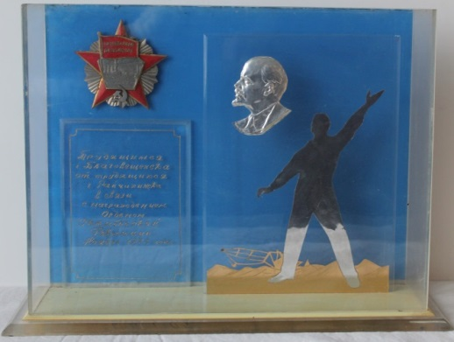 | Сувенир от трудящихся города Райчихинска, врученный городу Благовещенску в день награждения его орденом Октябрьской революции.  Оргстекло, фольга, дерево; h - 31 см (39х10 см)  Сохранность: Отклеился орден Октябрьской революции. | 5.2.9.
 | АОМ 3369 Сс-272 | 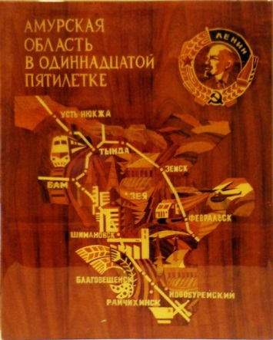 | Сувенир «Карта Амурской области в одиннадцатой пятилетке», изготовленный на Благовещенской мебельной фабрике.  Деревоплита, маркетри; 65х52 см  Сохранность: Потертости, царапины. | 5.2.7.
 | АОМ 3370 Сс-273 | 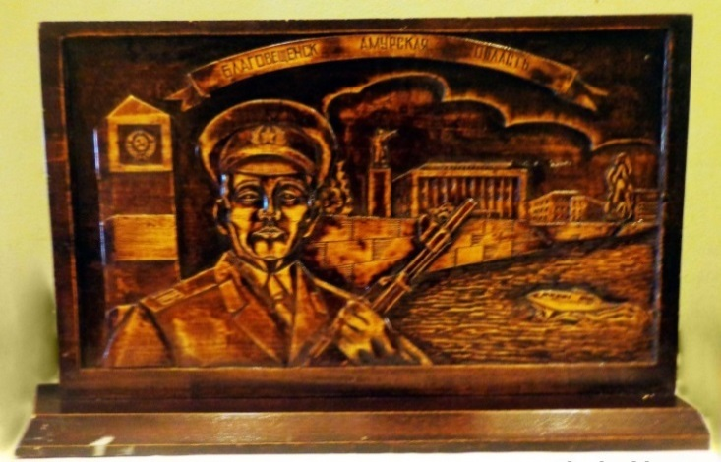 | Сувенир «На границе» - изготовлен методом плоско-рельефной резьбы по дереву, тонированный, лакированный, погрудный портрет солдата с автоматом у пограничного столба на фоне города.  Дерево; 84х52 см  Сохранность: Царапины, потертости. | 5.2.7.
 | АОМ 3374 Сс-30 | 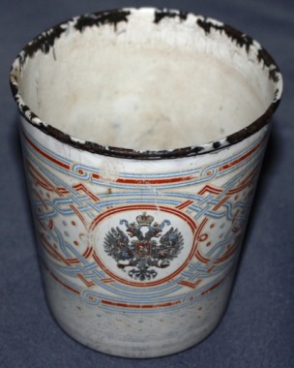  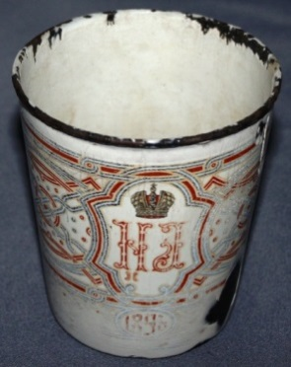 | Кружка.  Метал, эмаль; d – 9,5 cм, h – 10 см.  Сохранность: Потертости, царапины, частичная утрата красочного слоя, сколы эмали как на внешней, так и на внутренней сторонах. | 5.2.3.
 | АОМ 3376 Сс-305 | 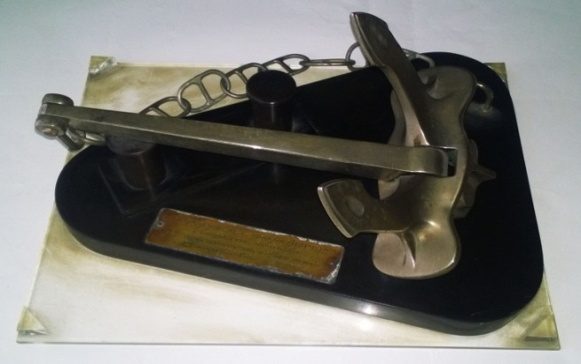 | Сувенир – макет якоря с цепью, никелированный, на черной подставке с посвящением на бронзовой табличке «Трудящимся ордена Ленина Амурской области от орденоносного Приморья. г. Владивосток, 10.06.1967 г.  Металл, оргстекло; 30х23х13 см  Сохранность: Загрязнен, потемнел. | 5.2.3.
 | АОМ 3378 Сс-307 | 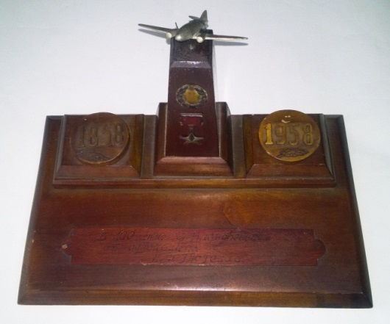 | Сувенир – макет памятника Н.Ф. Гастелло с табличкой: «В 100-летие г. Благовещенска от однополчан Гастелло.  Дерево; h-19 см, 27х17 см  Сохранность: Загрязнен, на момент описания крыло самолета приклеено, часть хвоста утеряна. | 5.2.4.
 | АОМ 3381 Сс-105 | 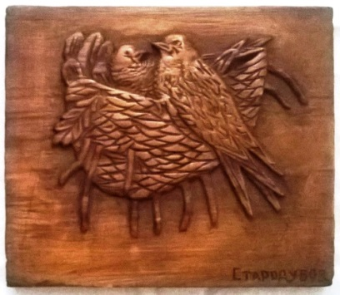 | "Гнездо ласточки" - плоско-рельефная резьба по дереву, изготовленная учеником 7 класса школы глухонемых Стародубовым Геной.  Дерево; 16,5х14 см  Сохранность: Загрязнено. | 5.1.5.
 | АОМ 3382 Сс-244 | 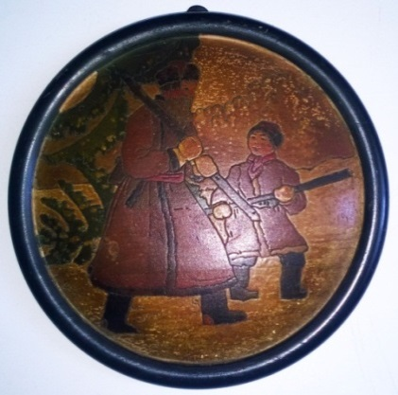 | Сувенир «За елкой» - диск с выжженным рисунком и раскрашенный.  Дерево; d – 20,5 см  Сохранность: Потемнела, мелкие царапины, потертости. | 5.1.7.
 | АОМ 3383  Сс-172 | 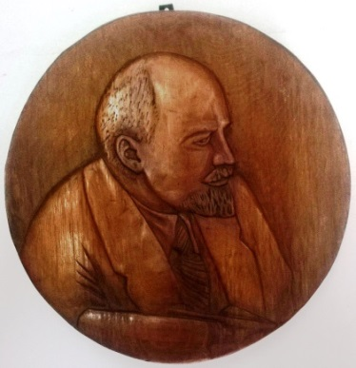 | Сувенир - портрет В.И. Ленина, в технике плоскорельефной резьбы, исполненный Стародубовым Геной, учеником 6-го класса школы глухонемых.  Дерево; d - 23 см  Сохранность: Загрязнен. | 5.1.2.
 | АОМ 3384 Сс-245 | 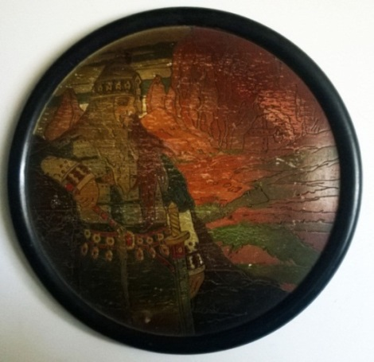 | Сувенир «Богатырь» - выпуклый диск с черной рамкой с выжженным рисунком витязя в боевой одежде.  Дерево; d – 25 см  Сохранность: Потемнела, мелкие царапины, потертости. | 5.1.7.
 | АОМ 3406 Сс-306 | 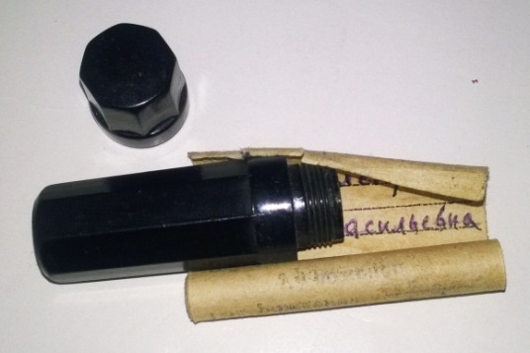 | Пистон с паспортными данными Брагиной Валентины Васильевны – военврача III ранга, выданный в 1941 г.  Пластмасса, бумага; капсула – 4,8 см, паспорт – 4,7х35,6 см  Сохранность: Бумага пожелтела, край надорван, пистон потерт. | 5.2.3.
 | АОМ 3413 Сс-31 | 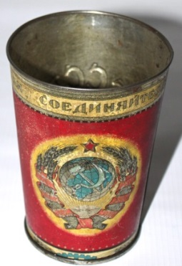  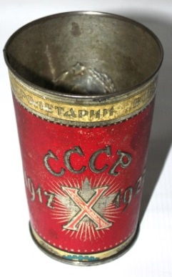 | Кубок.  Жесть, штампы, позолота; h – 12 см, d1 – 7 см, d2 – 10 см.  Сохранность: Загрязнения, потертости, царапины. | 5.2.4.
 | АОМ 3450  Сс-173 | 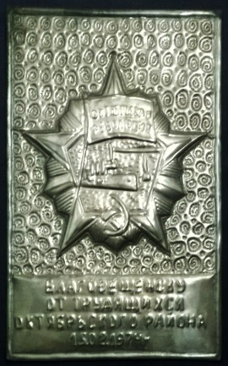 | Адрес от трудящихся Октябрьского района трудящимся города Благовещенска в связи с награждением города Октябрьской Революции. 15.02.1974 г.  Бумага, коленкор, жесть, пластик; 31х24 см  Сохранность: Загрязнен. | 5.1.4.
 | АОМ 3457  Сс-356 | 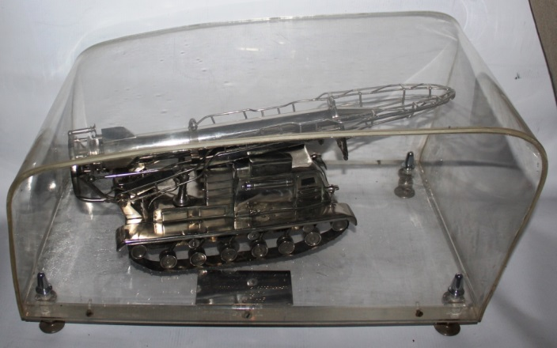 | Сувенир – макет ракетной установки, изготовленный из никелированной стали, упакованный в прозрачную коробку из оргстекла на фигурных металлических ножках, подарок Трудящимся ордена Ленина Амурской области от воинов Дальневосточного округа. Июнь, 1967 г.  Оргстекло, металл; 51х30,5 см, h – 28 см  Сохранность: Полная. | 5.2.9.
 | АОМ 3482 Сс-308 | 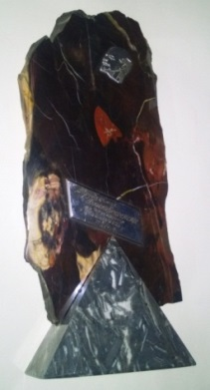 | Сувенир – подарок трудящимся города Благовещенска от трудящихся города Свободного, от 15 февраля 1974 г.  Камень, металл; h-34 см  Сохранность: Потертости, царапины.
 | АОМ 3503 Сс-84 | 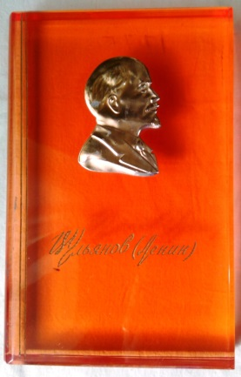 | Сувенир в виде книги с барельефом В.И. Ленина, подаренный стройотряду имени 17 съезда комсомола от г. Дзержинска.  Оргстекло, фольга; 20х13,5 см  Сохранность: Барельеф продавлен, расплющен. | 5.2.3.
 | АОМ 3504 Сс-85 | 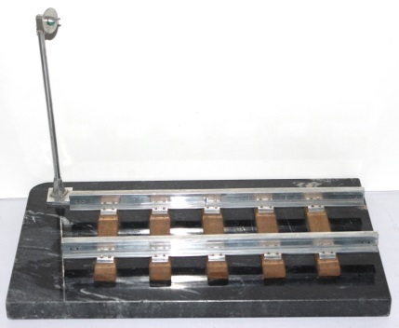 | Сувенир - макет железнодорожного полотна со светофором, изготовлен из никелированной стали и полированной подставки из серого мрамора.  Металл, камень, дерево; 33х20 см, h - 23,5 см  Сохранность: Полная. | 5.2.5.
 | АОМ 3515 Сс-58 | 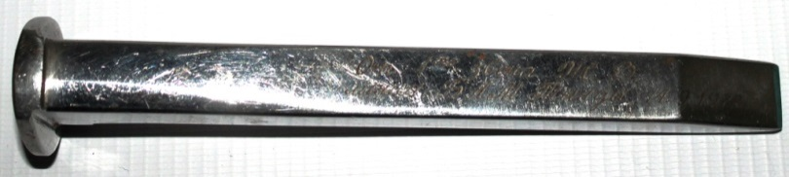 | Костыль символический (сувенирный) «серебряный» с гравировкой на одной из граней: «От 1 – го звена ж/д линии БАМ – Тында, 14.09.1972».  Никелированная сталь, литье, гравировка; 16,5х3,4 см, d шляпки 3,4х2,9 см.  Сохранность: пятна окисления, царапины. | 5.2.4.
 | АОМ 3516 | 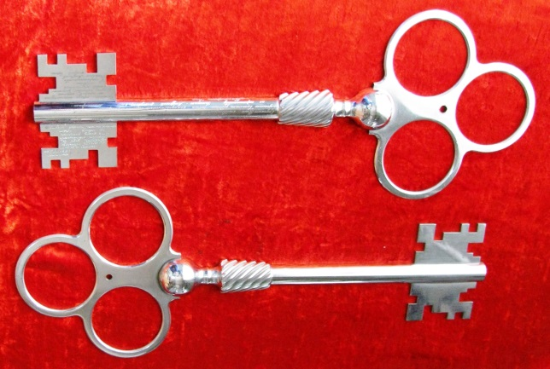 | Сувенир – символический ключ, состоящий из двух половинок, является копией ключа, подаренного стройотряду имени XVII съезда ВЛКСМ в г. Москва, в марте 1974 г. Изготовлен на электроаппаратном заводе по заказу Амурского областного музея.  Бронза никелированная, литье, гравировка; l - 53 см, h – 20,5 см, b – 5 см  Сохранность: Потертости, царапины, выщербины, вмятины. | 5.1.6.
 | АОМ 3530  Сс-151 | 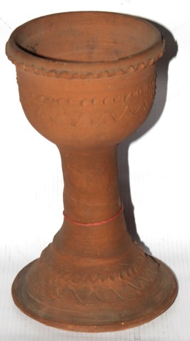 | Кубок на высокой ножке с широким основанием, украшен простым орнаментом.  Глина оранжевая обоженная; h - 19,5 см, d - 10,5 см  Сохранность: Загрязнен, сколы, внутри вымазан в чернилах. | 5.2.8.
 | АОМ 3731  Сс-326 | 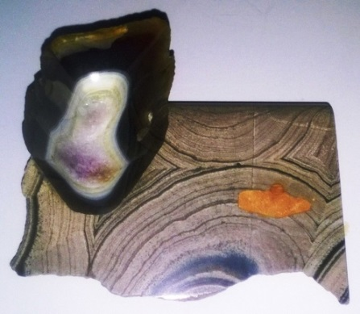 | Сувенир, изготовленный для участников VI Всесоюзного совещания по геологии россыпей, проходившего в г. Благовещенске. 24-28 мая 1982 г.  Агат, халцедон, волосонит; 15х9х12 см  Сохранность: Полная. | 5.2.5.
 | АОМ 3732  Сс-152 | 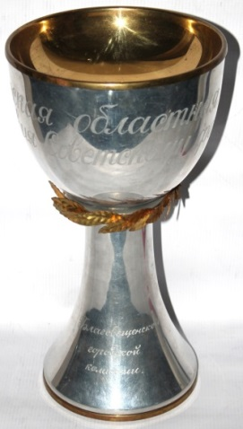 | Кубок. Амурская областная комиссия содействия Советскому фонду мира. Вручен Благовещенской городской комиссии. Кубок в виде чаши на подставке. Цвет бело-металлический, у основания чаши венок из желтого металла в виде лавровых листьев.  Металл; d1 - 15 см, d2 - 18 см, h - 33 см  Сохранность: Полная. | 5.2.8.
 | АОМ 3760/5  Сс-153 | 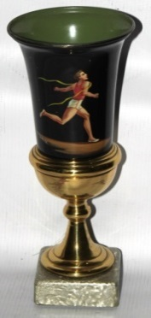 | Кубок лучшему коллективу физкультуры Потехинского ЛПХ от Амурского облспорткомитета.  Металл; 10х23 см  Сохранность: Полная. | 5.2.8.
 | АОМ 3779/17 Сс-107 | 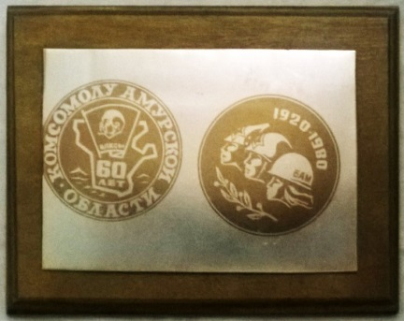 | Сувенир. Комсомолу Амурской области 60 лет. 1920-1980.  Дерево, металл; 13,6х17,1 см  Сохранность: Царапины, потерт. | 5.1.4.
 | АОМ 3929/6  Сс-154 | 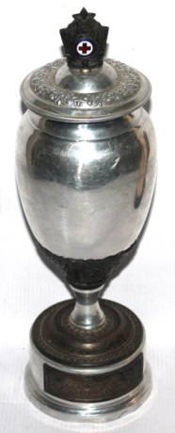 | Кубок "Лучшему санитарному посту". Вручался в Экимч. район. больнице санпостам, в том числе Литовченко О.И. Кубок из белого металла с чеканкой и гравировкой. На крышке символический мед. Крест в обрамлении из колосьев, вверху - звездочка.  Металл; h - 31 см  Сохранность: Основание изогнуто. | 5.2.8.
 | АОМ 4062  Сс-188 | 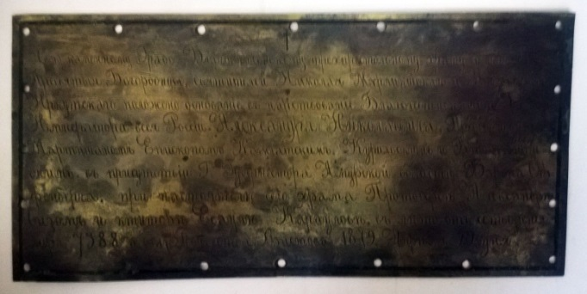 | Мемориальная доска в честь основания трехпрестольног храма Покрова в г. Благовещенске 29 апреля 1879 г.  Бронза; 33х16 см  Сохранность: Загрязнена, потерта, потемнела, окислилась. | 6.1.7.
 | АОМ 4073  Сс-155 | 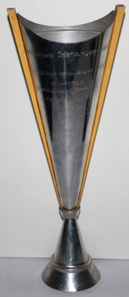 | Кубок Благовещенской городской комсомольской организации за лучшую организацию походов по метсам революционной, боевой и трудовой славы советского народа от областного Совета профсоюзов. Октябрь, 1970 г.  Алюминий; h - 38 см, d - 14 см  Сохранность: Поцарапан. | 5.2.8.
 | АОМ 4074  Сс-156 | 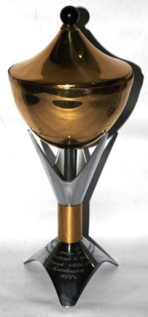 | Кубок Благовещенской городской комсомольской организации за первое место среди городов Амурской области во Всесоюзном поъоде "Дорогой славы отцов" от Амурского обкома ВЛКСМ. 1977 г.  Сталь; h - 35 см, d - 14 см  Сохранность: Потерт. | 5.2.8.
 | АОМ 4075  Сс-32 | 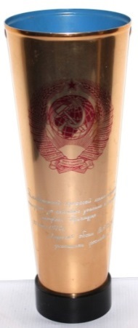 | Кубок, подаренный Благовещенской городской комсомольской организации за активное участие в фестивале молодежи «Приамурье».  Жесть, пластмасса, эбонит; h – 29,8 см, d – 11,8 см.  Сохранность: Потертости, царапины. | 5.2.8.
 | АОМ 4141  Сс-174 | 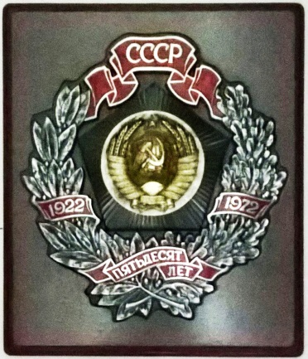 | Знак "50 лет СССР" (копия), врученный объединению "Дальвостуголь" в 1972 году за высокие производственные показатели в соцсоревновании в честь 50-летия СССР.  Латунь, силумин, мельхиор; 31,5х36 см  Сохранность: Полная. | 5.1.2.
 | АОМ 4145/1  Сс-175 | 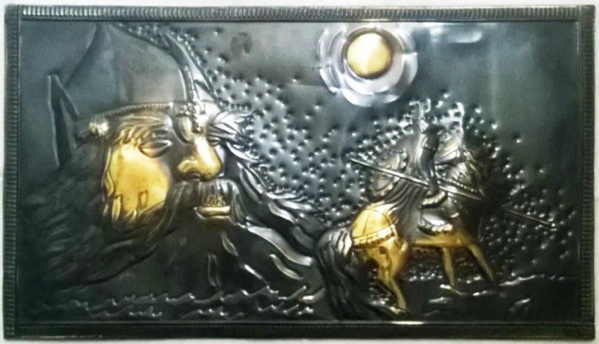 | Сувенир Коробейникова Сергея Федоровича за сдачу в постоянную эксплуатацию железнодорожного полотна на участке Усть-Нюкжа-Хани от СМЛ-594 с дарственной надписью областному музею.  Латунь; 40х22 см  Сохранность: Полная. | 5.1.3.
 | АОМ 4254 Св-274 | 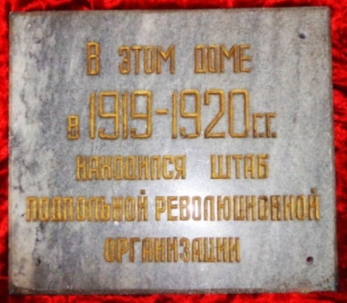 | Мемориальная доска. «В этом доме в 1919-1920 годах находился штаб подпольной революционной организации» (ул. Островского, 89).  Мрамор; 40х35 см  Сохранность: Поцарапана, выщерблены, потертости. | 6.1.8.
 | АОМ 4255 Св-275 | 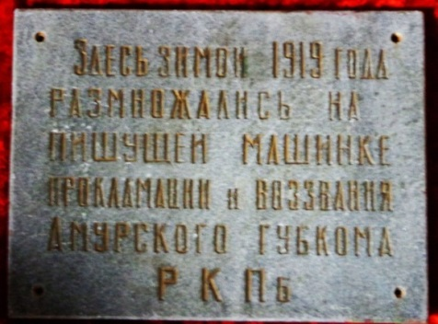 | Мемориальная доска. «Здесь зимой 1919 года размножались на пишущей машинке прокламации и воззвания Амурского губкома РКП(б)» (ул. Зейская, 146).  Мрамор; 31х41,5х2,5 см  Сохранность: Поцарапана, потерта. | 6.1.8.
 | АОМ 4256 Св-276 | 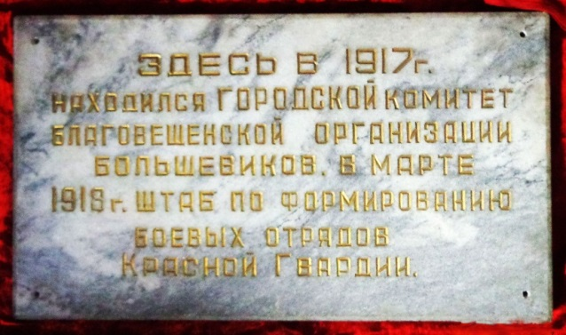 | Мемориальная доска. «Здесь в 1917 году находился городской комитет Благовещенской организации большевиков. В марте 1918 года – штаб по формированию боевых отрядов Красной гвардии.» (ул Зейская, 142).  Мрамор; 71х40 см  Сохранность: Поцарапана, потерта, сколы. | 6.1.8.
 | АОМ 4261  Сс-59 | 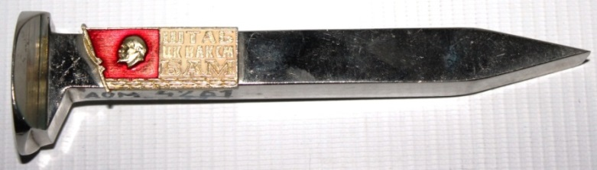 | Костыль ж/д символический (сувенирный) «серебряный» с гравировкой на одной из граней: «Амурскому обкому комсомола в день 60 – летия от строителей БАМа, 2 октября 1980г.».  Никелированная сталь, литье, анодированный алюминий, эмаль; 15,6х3,7 см, d шляпки 3,7х3,3 см.  Сохранность: Царапины. | 5.2.4.
 | АОМ 4643 | 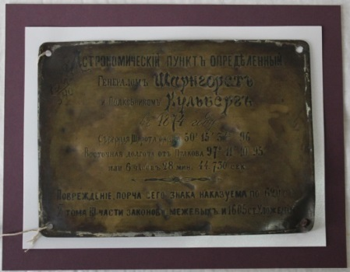 | Вывеска астрономического пункта, определенного генералом Шарнгорстом и полковником Кульбергом в 1874 году.  Медь; 21,5х15,5 см  Сохранность: Потемнела, в пятнах, погнута. | 6.1.7.
 | АОМ 4649  Сс-189 | 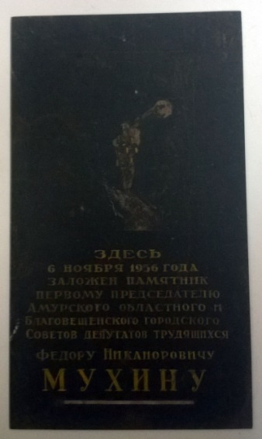 | Доска памятная с места заложения памятника Ф.Н. Мухину, первому Председателю Амурского областного и Благовещенского городского Советов депутатов трудящихся. 6 ноября 1956 г.  Сталь, краска; 35х20 см  Сохранность: поржавела, в пятнах. | 6.1.7.
 | АОМ 4756  Сс-176 | 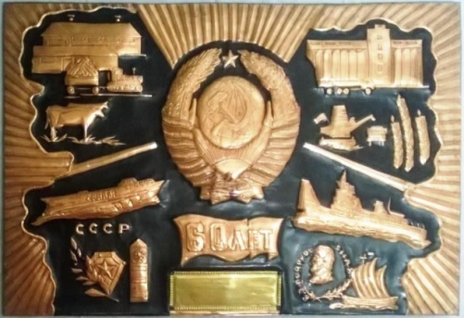 | Панно "СССР - 60 лет", подаренное Амурскому обкому КПСС трудящимся Михайловского района, с. Поярково, 1982 г.  Медь, дерево, жесть, лак; 87х57 см  Сохранность: Поцарапано. | 5.1.3.
 | АОМ 4891  Сс-190 | 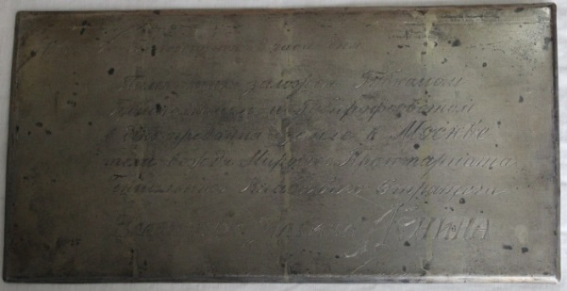 | Доска памятная с места закладки памятника В.И. Ленину с выгравированной надписью. г. Благовещенск, 26.01.1924 г.  Серебро; 27,6х14 см  Сохранность: Погнута, поцарапана, в темных и светлых пятнах. | сейф
 | АОМ 4901/1  Сс-191 | 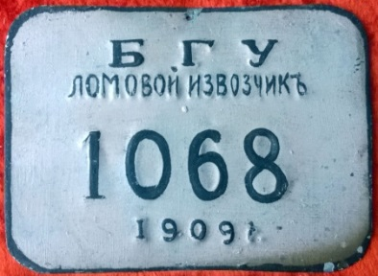 | Знак номерной ломового извозчика "БГУ Ломовой извозчикъ 1067 1909 г."  Жесть; 11,5х8,4 см  Сохранность: Потерта, поцарапана, погнута. | 6.1.7.
 | АОМ 4901/2  Сс-192 | 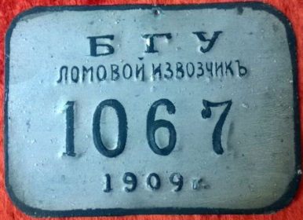 | Знак номерной ломового извозчика "БГУ Ломовой извозчикъ 1068 1909 г."  Жесть; 11,5х8,4 см  Сохранность: Потерта, поцарапана, погнута. | 6.1.7.
 | АОМ 4902  Сс-193 | 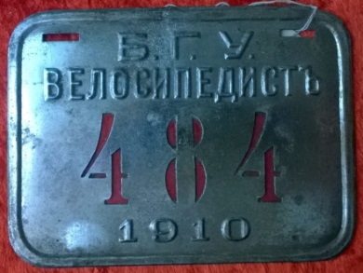 | Знак номерной велосипедиста "Б.Г.У. Велосипедистъ 484 1910"  Жесть; 11,5х8,6 см  Сохранность: Потерт, погнут, в пятнах ржавчины. | 6.1.7.
 | АОМ 6001 Сс-247 | 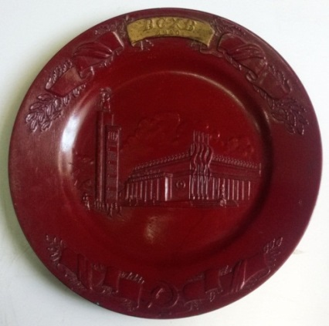 | Тарелка сувенирная в виде панно, бордового цвета, с видом главного павильона ВДНХ и надписью по краю: «ВСХВ, 1940 г.». 1939-1940 гг.  Пластмасса; h – 2,5 см, d - 23,5 см  Сохранность: Замазана желтой краской, потерта, царапины, загрязнения. | 5.1.7.
 | АОМ 6186  Сс-212 | 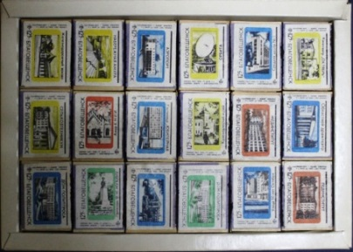  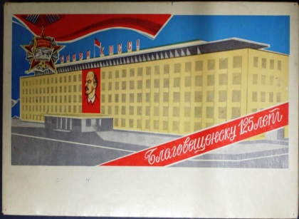 | Сувенирный набор спичек (18 шт.) "Благовещенску 125 лет". Амур. Обл., г. Благовещенск, спичфабрика "Искра".  Бумага, дерево; 25,4х18,2х2,2 см  Сохранность: Полная. | 5.2.4.
 | АОМ 6225/1  Сс-327 | 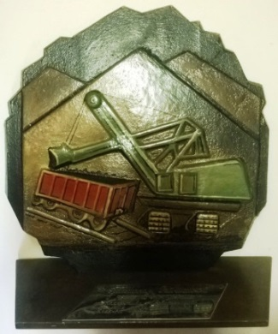 | Сувенир. Угольщикам в честь 50-летия от коллектива Свободненского отделения Забайкальской железной дороги. Август, 1982 г.  Чугун, сталь; h – 34,1 см, 11,9х32,8 см  Сохранность: Плохо укреплен на подставке. | 5.2.9.
 | АОМ 6241/16б Сс-33 | 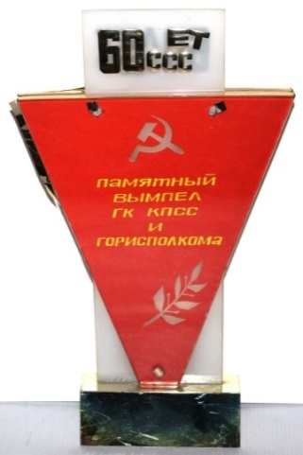  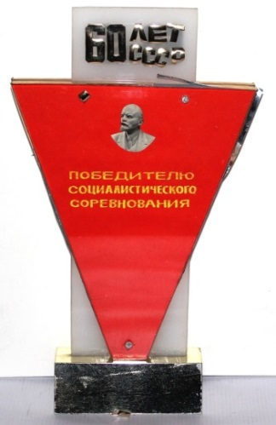 | Вымпел памятный «60 лет СССР».  Сталь, оргстекло; 32х19 см.  Сохранность: Потертости, царапины. | 5.2.8.
 | АОМ 6241/17б Сс-34 | 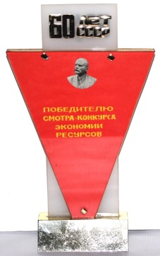 | Вымпел памятный.  Сталь, оргстекло; 32х17см.  Сохранность: Потертости, царапины. | 5.2.8.
 | АОМ 6241/18 Сс-35 | 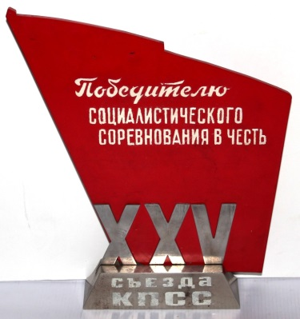  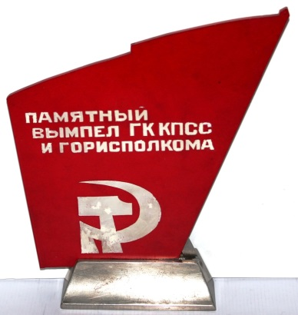 | Вымпел памятный «Победителю социалистического соревнования в честь 25 съезда КПСС».  Сталь, оргстекло, краска; 28х24 см.  Сохранность: Царапины, пятна. | 5.2.8.
 | АОМ 6241/19 Сс-36 | 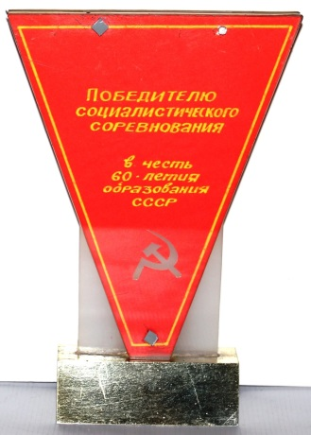  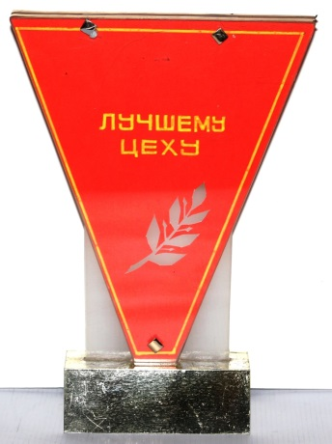 | Вымпел памятный «Лучшему цеху».  Сталь, оргстекло; 12х26 см.  Сохранность: Потертости, царапины. | 5.2.8.
 | АОМ 6241/20  Сс-157 | 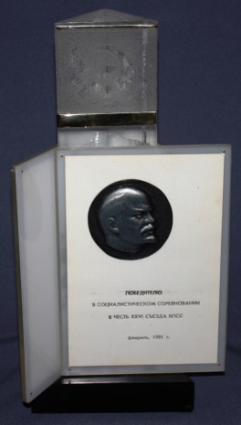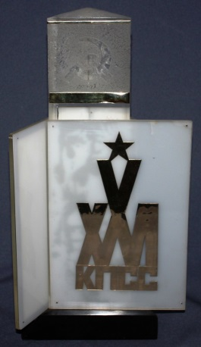 | Вымпел памятный "XXVI съезд КПСС" Светотехническому заводу, победителю социалистического соревнования в честь XXVI съезда КПСС от горкома КПСС и горисполкома. 1981 г.  Пластмасса, бумага, оргстекло, фольга; 33х18 см  Сохранность: Потерт, в пятнах. | 5.2.8.
 | АОМ 6241/21 Сс-37 | 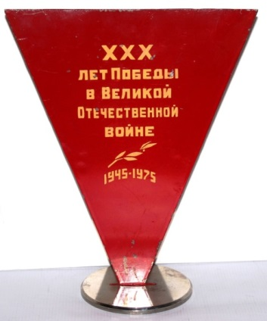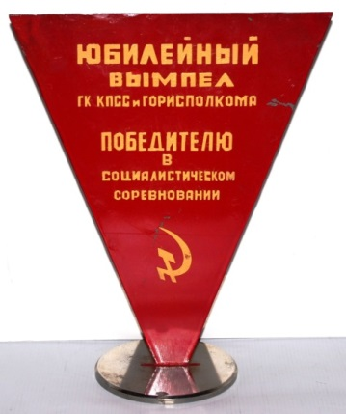 | Сувенир. Вымпел юбилейный «ХХХ лет Победы в Великой Отечественной войне 1941-1945 гг.» Светотехническому заводу, победителю в социалистическом соревновании в честь ХХХ-летия Победы в Великой Отечественной войне от Горкома КПСС и горисполкома. 1975 г.  Сталь; 30х25 см  Сохранность: Пятна, ржавчина, царапины. | 5.2.8.
 | АОМ 6344 | 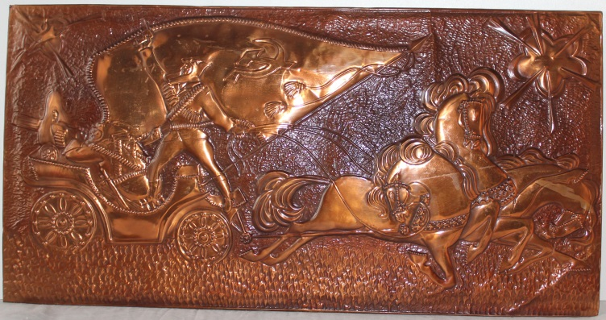 | Панно сувенирное "Тачанка", подаренное районному комитету КПСС от Благовещенского треста столовых и ресторанов в честь 125-летия Благовещенска. Июль, 1983 г.  Картон, медь; 54х27,5 см  Сохранность: В царапинах, потерто. | экспоз.  зал № 18
 | АОМ 6345 | 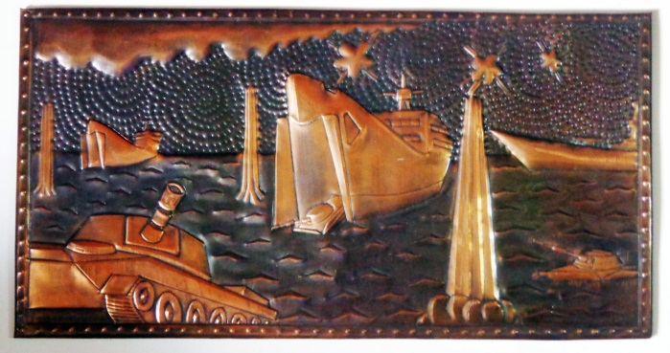 | Панно сувенирное «Высадка десанта», изготовленное учащимися ГПТУ № 1 г. Благовещенска в честь XXVI съезда КПСС. 1980 г.  Дерево, медь, 48х25 см  Сохранность: Поцарапано, потерто. | 5.1.4.
 | АОМ 6349  Сс-177 | 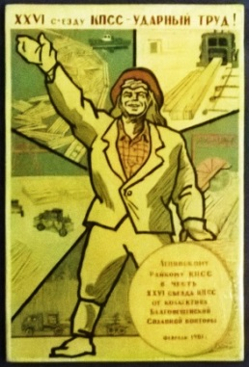 | Сувенир на дереве "XXVI съезду КПСС - ударный труд", подаренный Ленинскому Райкому КПСС от коллектива Благовещенской сплавной конторы.  Дерево; 42х28 см  Сохранность: Потерт. | 5.1.4.
 | АОМ 6423  Сс-60 | 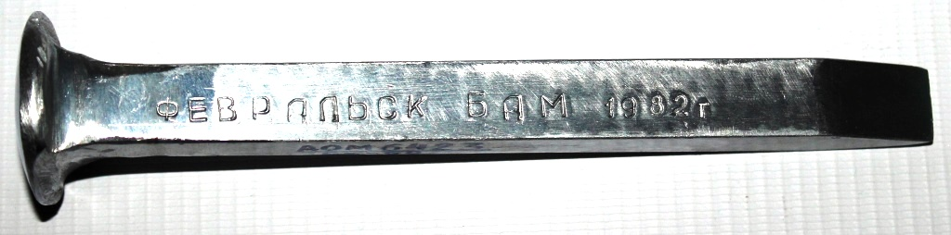 | Костыль символический (сувенирный) «серебряный» с гравировкой на одной из грани: «Февральск БАМ 1982г.».  Никелированная сталь, литье, гравировка; 16х3,9 см, d шляпки 3,9х3,2 см.  Сохранность: Пятна окисления, царапины. | 5.2.4.
 | АОМ 6428  Сс-70 | 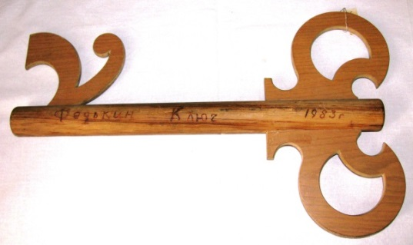 | Ключ символический деревянный, подаренный зрителям поселка Исса (Федькин ключ) агитбригаде Февральского Дома культуры.  Дерево, фанера, выжигания; 49х29х3,8 см.  Сохранность: Царапины, потертости, пятна. | 5.1.6.
 | АОМ 6435/3  Сс-248 | 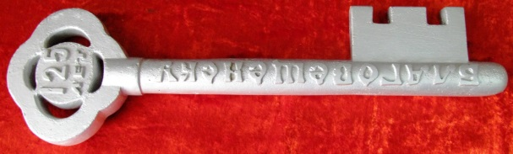 | Ключ символический к новому мебельному магазину, открытому празднованию 125-летия г. Благовещенска, выполненный рабочими завода «Амурский металлист» Небовским Юрием Евгеньевичем и Смирновым Семеном Васильевичем. 1983 г.  Чугун; l – 51,5 см, b – 14 см, h - 4 см  Сохранность: Царапины, загрязнения. | 5.1.6.
 | АОМ 6542 | 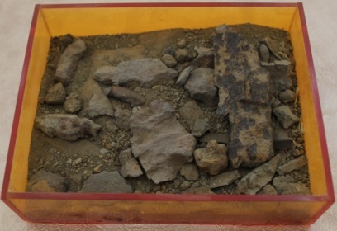 | Сувенир - земля с Мамаева Кургана с многочисленными осколками снарядов, 1942-1943 гг.  Земля, железо; 15,5х12х4 см (коробка).  Сохранность: Россыпь. | экспоз. зал № 15
 | АОМ 6695 | 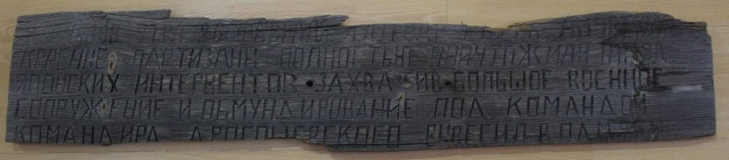 | Доска с места Чудиновского боя с вырезанной надписью: "В 5 часов утра 20 февраля 1919 года Амурские красные партизаны полностью уничтожили отряд япоских интервентов, захватив большие военное сооружение и обмундирование под командой командира Драгошевского. Вывесил в памяти."  Дерево; 115,5х21 см  Сохранность: Рассохлась, потрескалась, обломана, в выщербинах. | экспоз. зал № 12
 | АОМ 6696 | 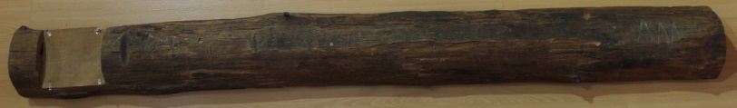 | Бревно (часть) с надписью "Вся власть Советам", взятая с развалин партизанской избушки на реке Арге.  Дерево; l - 170 см  Сохранность: Потрескалось, рассохлось, в выщербинах. | экспоз. зал № 12
 | АОМ 6741/1  Св-119 | 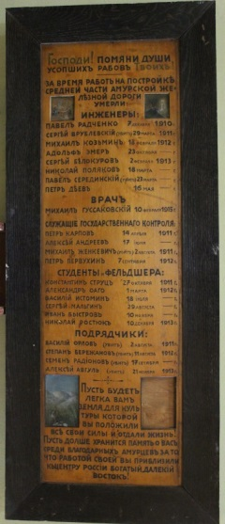 | Доска поминальная (памятная) с фамилиями строителей средней части Амурской железной дороги, умерших в 1910-1914 гг.  Дерево, картон, шелкография; 113х47 см  Сохранность: Потерта, загрязнена, потемнела. | 5.2.7.
 | АОМ 6741/2  Св-120 | 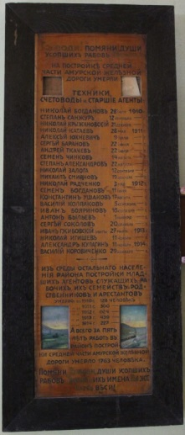 | Доска поминальная (памятная) с фамилиями строителей средней части Амурской железной дороги, умерших в 1910-1914 гг.  Дерево, картон, шелкография; 113х47 см  Сохранность: Потерта, загрязнена, потемнела. | 5.2.7.
 | АОМ 6750  Сс-328 | 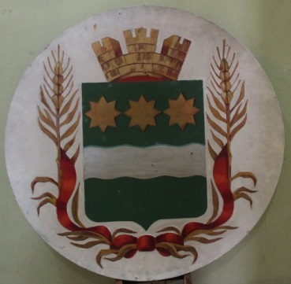 | Герб города Благовещенска. Исполнитель Иванов И.К.  Фанера, картон; аппликация; d – 73 см  Сохранность: Загрязнен, покробился, с отверстиями от гвоздей. | 5.2.6.
 | АОМ 6751  Сс-329 | 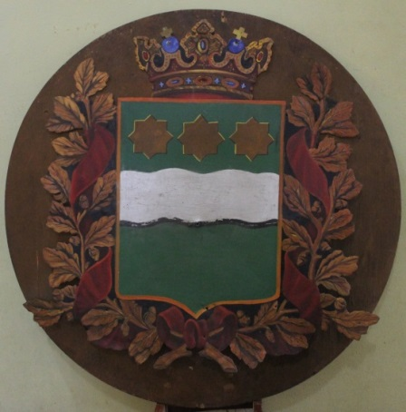 | Герб Амурской области, вырезанный из жести, раскрашенный масляными красками, прибитый к фанере. Изготовитель Иванов И.К.  Фанера, жесть; d – 73 см  Сохранность: Основание сломано, погнут, некоторые детали утеряны, потемнел. | 5.2.6.
 | АОМ 6754 | 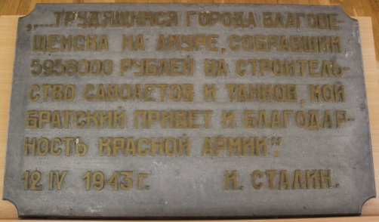 | Доска мемориальная с текстом благодарственной телеграммы И.В. Сталина трудящимся г. Благовещенска за сбор средств в фонд обороны страны. 12.04.1943 г.  Чугун; 89х54,5 см  Сохранность: Имеются сколы. | эксп. зал № 14
 | АОМ 6849 Св-278 | 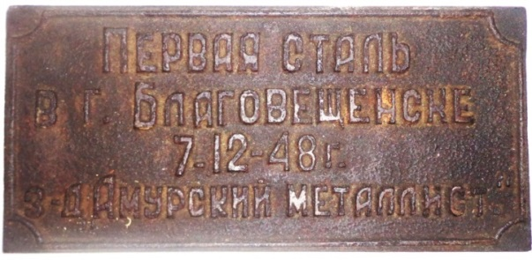 | Доска мемориальная «Первая сталь в г. Благовещенске». 7.12.1948 г., завод «Амурский металлист».  Чугун (литье); 15х31,5х1,5 см  Сохранность: Сильно поржавела, потертости, пятна краски. | 6.1.8.
 | АОМ 6850 | 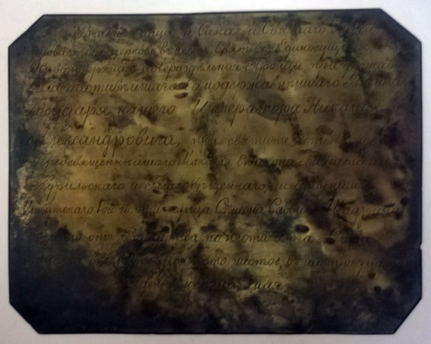 | Доска памятная в честь основания церкви (при святи) в г. Благовещенске 16.05.1896 г.  Бронза, гравировка; 25,8х20,4 см  Сохранность: Побита, потемнела. | 6.1.7.
 | АОМ 6851 | 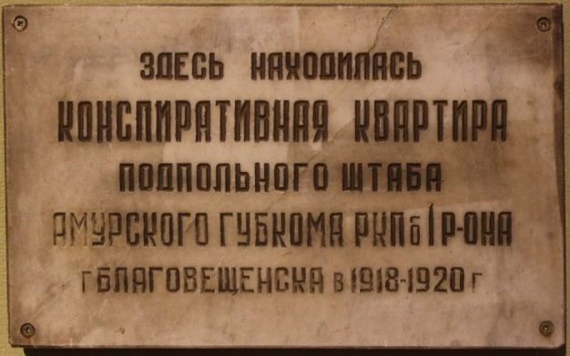 | Доска мемориальная с надписью: "Здесь находилась конспиративная квартира подпольного штаба Амурского Губкома РКПб 1 р-она г. Благовещенска в 1918-1920 г." Снята с дома по ул. Ленина 152.  Мрамор; 40,5х25 см  Сохранность: Со следами копоти, потерта, поцарапана. | 6.1.8.  экспоз. зал № 12
 | АОМ 7190/3  Сс-71 | 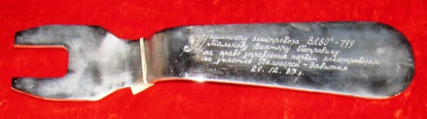 | Рукоятка реверсная (символический ключ) с выгравированной надписью "Машинисту электровоза ВЛ 80с-799 Малькову Виктору Петровичу на право управления первым электровозом на участке Белогорск-Завитая 29.12.83 г."  Сталь; l - 29,5 см, шир. - 5,9 см  Сохранность: Поцарапана. | 5.1.6.
 | АОМ 7192/11 Сс-72 | 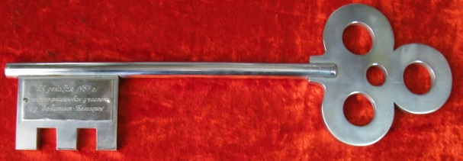 | Ключ символический с выгравированной надписью: "29 декабря 1983 г. электрофицирован участок ж/д Завитинск-Белогорск".  Сталь; l - 41,6 см  Сохранность: Потерт, поцарапан. | 5.1.6.
 | АОМ 7237/2  Сс-38 | 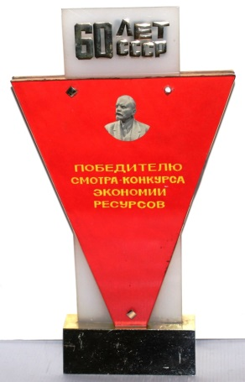  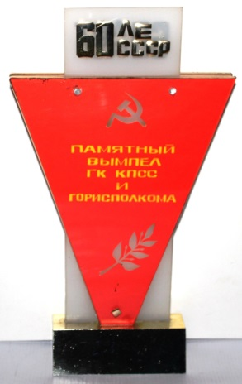 | Вымпел памятный «Победителю смотра – конкурса экономии ресурсов».  Металл, оргстекло; 22,6х18,5 см.  Сохранность: потертости, царапины. | 5.2.8.
 | АОМ 7240  Сс-108 | 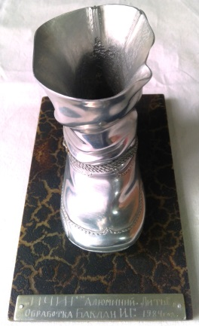 | Сувенир "Ичиг". Копия сувенира, принадлежавшего Чепурину, владельцу завода. Завод "Амурский металлист", 1984 г.  Алюминий, литье; 12х9,5х15,6 см  Сохранность: Полная. | 5.2.3.
 | АОМ 7274/12  Сс-158 | 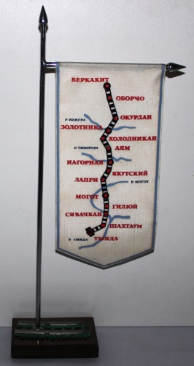  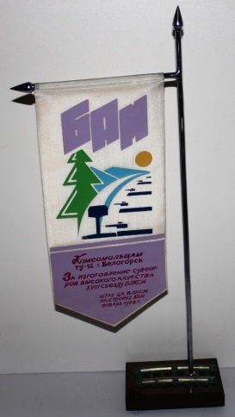 | Сувенир - вымпел комсомольцам технического училища № 12 г. Белогорска за изготовление сувениров высокого качества XVIII съезду ВЛКСМ от штаба ЦК ВЛКСМ на стройке БАМ. Январь 1978 г.  Текстолит, металл (бронза никелированная), пластмасса, холст (шелк); h - 45 см  Сохранность: Полная. | 5.2.8.
 | АОМ 7305 | 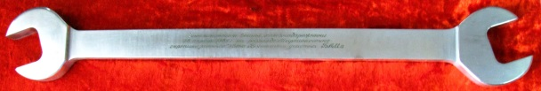 | Ключ гаечный, которым воины-железнодорожники 28 апреля 1984 года на разъезде "Мирошниченко скрепили "золотое" звено Восточного участка БАМа.  Сталь; l - 59 см  Сохранность: Темные пятна. | 5.1.6.
 | АОМ 7414  Сс-249 | 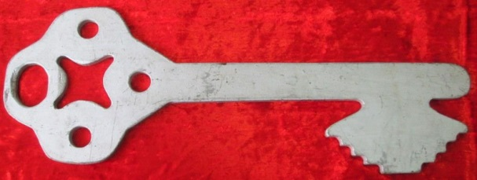 | Ключ символический, переданный при открытии школы в п. Талакан строителями из бригады Носуленко, строившими эту школу. 1979 г.  Дерево; l – 62,5 см, b – 22 см, h – 1 см  Сохранность: Царапины, загрязнения, местами покрытие утрачено. | 5.1.6.
 | АОМ 7418/4  Сс-39 | 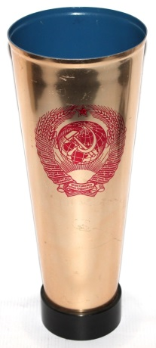 | Кубок команды коллектива физкультуры строительства Бурейской ГЭС за 1 место по шахматам в отраслевых спортивных соревнованиях энергетиков 16. 10. 1983г.  Жесть, эбонит, пластмасса; h – 29,8 см, d – 12 см.  Сохранность: Потертости, царапины. | 5.2.8.
 | АОМ 7419  Сс-195 | 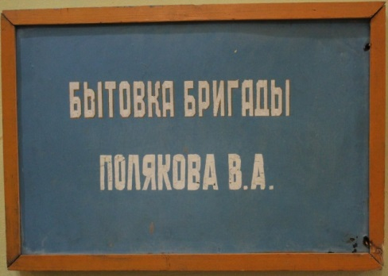 | Табличка "Бытовка бригады Полякова В.А. на строительстве бетонного завода в п. Талакан. 1984 г."  Дерево, жесть; 52,5х36,5 см  Сохранность: Царапины. | 6.1.7.
 | АОМ 7427 | 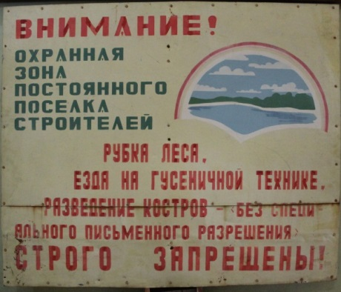 | Шрифтовой плакат с текстом: "Внимание: охранная зона постоянного поселка строителей".  Жесть; 117,5х98 см  Сохранность: Пятна, царапины. | За стеллажом 5.2.
 | АОМ 7430 | 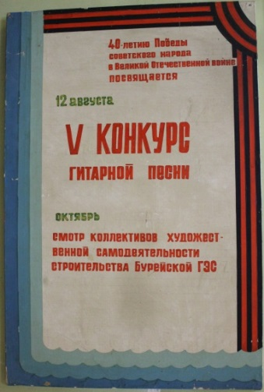 | Афиша с объявлением о V конкурсе гитарной песни, посвященной 40-летию победы Советского народа в Великой Отечественной войне.  Дерево; 100х110 см  Сохранность: Потерта. | За стеллажом 5.2.
 | АОМ 7444/13 Сс-213 | 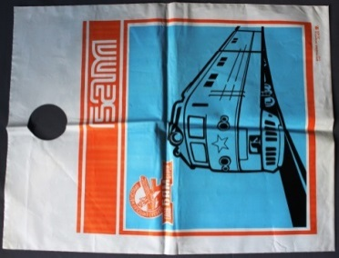 | Пакет целлофановый с надписью "БАМ. Главбамстрой" с изображением железнодорожного состава, выпущенный к открытию сквозного движения по Байкало-Амурской магистрали". Октябрь, 1984 г.  Целофан; 51х39 см  Сохранность: Полная. | 5.1.8.
 | АОМ 7444/14а Сс-214 | 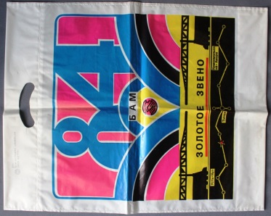 | Пакет целофановый с надписью "БАМ-84. Золотое звено", выпущенный к открытию сквозного движения по Байкало-Амурской магистрали. Октярь 1984 г.  Целлофан; 49,3х39,3 см  Сохранность: Полная. | 5.1.8.
 | АОМ 7444/14б Сс-215 | 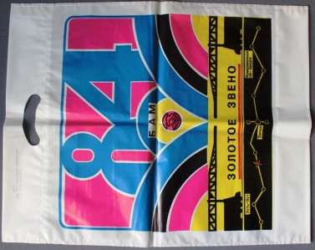 | Пакет целофановый с надписью "БАМ-84. Золотое звено", выпущенный к открытию сквозного движения по Байкало-Амурской магистрали. Октярь 1984 г.  Целофан; 49,3х39,3 см  Сохранность: Полная. | 5.1.8.
 | АОМ 7449/7  Сс-309 | 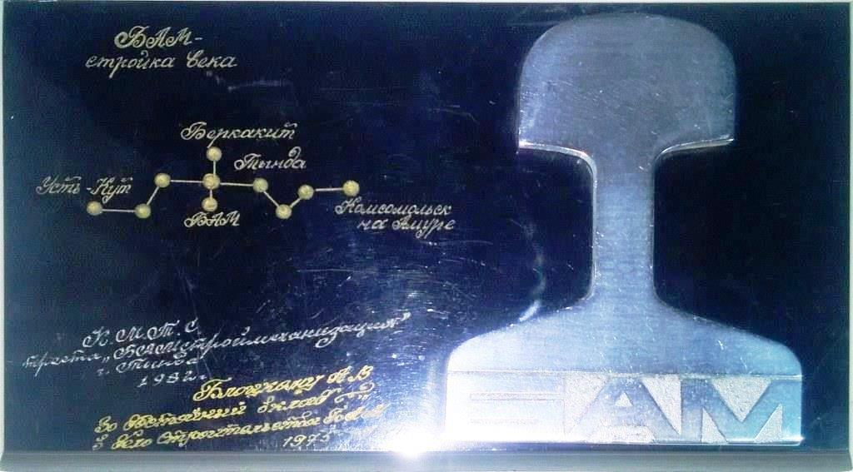 | Сувенир "БАМ - стройка века". Вручен Блоцкому А.В. в 1982 г. от треста "Бамстроймеханизация" за достойный вклад в дело строительства БАМ. Подставка - пластмасса черного цвета. Изображение - рельсфы из металла с надписью БАМ.  Пластмасса, металл; 13,5х23 см  Сохранность: Поцарапан. | 5.2.5.
 | АОМ 7467/20 Сс-86 | 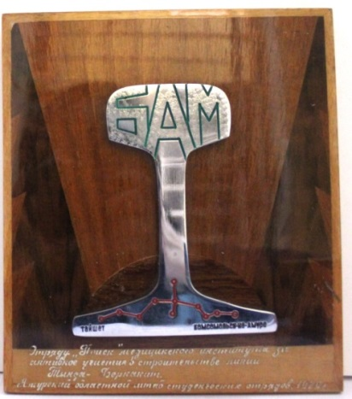 | Сувенир памятный "Отряду "Поиск" мединститута за активное участие в строительстве линии Тында-Беркакит", врученный Ам. Обл. штабом студ. Строит-х отрядов в 1979 г. (на цельной полированной деревянной дощечке - металлическая рельса в разрезе). 1979 г.  Дерево, металл; 19х22 см  Сохранность: Слева вверху - царапина. | 5.2.4.
 | АОМ 7467/22  Сс-250 | 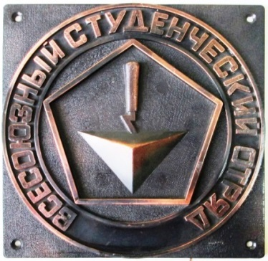 | Знак качества (символический) Всесоюзного студенческого отряда с почетным пятиугольником и изображением мастерка – символа Студенческого строительного отряда. 1984 г.  Алюминий; 21,5х21,5 см  Сохранность: Царапины. | 5.1.5.
 | АОМ 7467/23 Сс-109 | 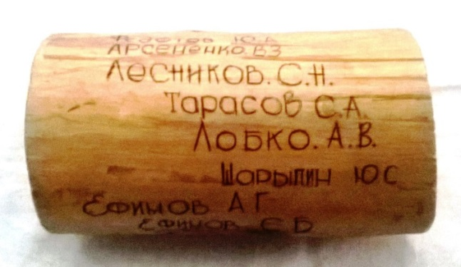 | Брусок деревянный (фрагмент) с надписью "Поиск-83" и перечисленными именами участников ССО коммун.-строительного техникума г. Благовещенска, строивших в 1983 году сказочный городок в микрорайоне № 2 г. Благовещенска. Брусок является кусочком строительного материала, из которого построен городок "Сказка".  Дерево; l - 15 см, d - 8,5 см  Сохранность: трещина долевая шир. до 1 см, глуб. 3,5 см, темные пятна (смола). | 5.1.5.
 | АОМ 7710 Сс-87 | 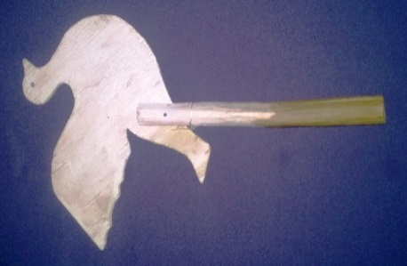 | Палочка эстафетная в виде белого голубя - символа мира. С нею участники эстафеты мира (Свободный-Благовещенск) пробежали этот путь, который завершился митингом на площади им В.И. Ленина 9 мая 1984 г.".  Дерево; 19х31,5 см  Сохранность: На дереве выщербины, трещины небольших размеров. | 5.1.5.
 | АОМ 7759 Св-279 | 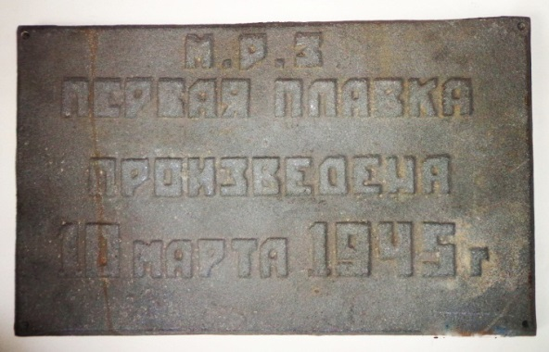 | Доска мемориальная с надписью «М.Р.З. Первая плавка произведена 10 марта 1945 года», передана администрацией завода «Амурсельмаш» г. Белогорска в 1985 г.  Чугун; 29,9х48,5х2 см  Сохранность: Пятна ржавчины, потертости, выщерблены. | 6.1.8.
 | АОМ 7801 Св-280 | 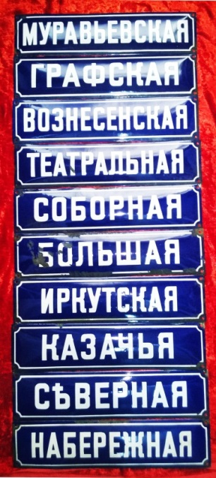 | Таблички, обозначающие названия улиц (дореволюционные).  Железо, эмаль; 50х12 см  Сохранность: Потерты, царапины, на некоторых табличках частично отсутствует покрытие. | 6.1.7.
 | АОМ 7818 | 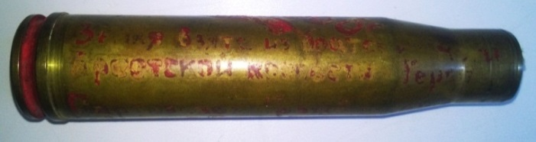 | Патрон от зенитки ПВО с землёй из Бреста. Середина 20 века.  Металл, 22х3 см  Сохранность: Потерт, поржавел. | 5.1.7.
 | АОМ 7872  Св-281 | 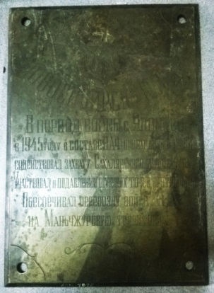 | Табличка мемориальная прямоугольной формы с изображением звезды и якоря, надписи: «Новосибирск КЛ34 в период войны с Японией 1945 г. в составе КАФ огнем артиллерии содействовал… и т.д.». Середина 20 в.  Бронза, гравировка; 42х30х1 см  Сохранность: Следы окиси, загрязнена. | 6.1.8.
 | АОМ 7873 | 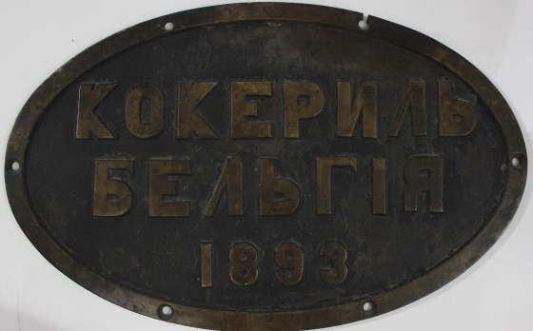 | Табличка овальной формы с надписью: "Кокериль. Бельгия. 1893 г." 1893 г.  Бронза; d - 60 см, d - 37 см  Сохранность: Потемнела, загрязнена. | экспоз. зал № 8
 | АОМ 8015/4  Сс-88 | 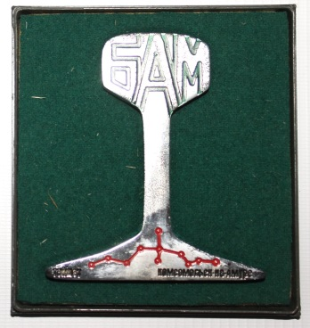 | Сувенирный рельс с надписью "БАМ - Тайшет - Комсомольск-на-Амуре". 1978 г.  Сталь, пластмасса, оргстекло; h - 9 см  Сохранность: Часть футляра утрачена. | 5.2.4.
 | АОМ 8114  Сс-40 | 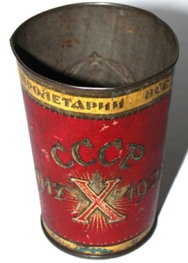  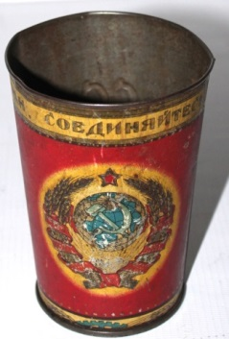 | Стакан конусообразный с изображением в центре герба СССР, надписи "СССР 1917-1927 гг. Х", по краю верха надпись "Пролетарии всех стран соединяйтесь".  Жесть, штамп; h – 11см, d.в – 9,7 см, d.н - -6,7 см  Сохранность: Царапины, потертости, частичная утрата красочного слоя. | 5.2.4.
 | АОМ 8158/8  Сс-251 | 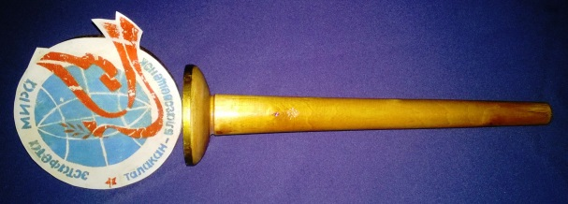 | Палочка эстафетная с эстафеты Мира-85, проходившей по маршруту «Талакан-Благовещенск». 1985 г.  Дерево, бумага; l – 48 см, b – 12,5 см  Сохранность: Выщербины, краска на эмблеме стерта, трещины, царапины. | 5.1.5.
 | АОМ 8354  Сс-73 | 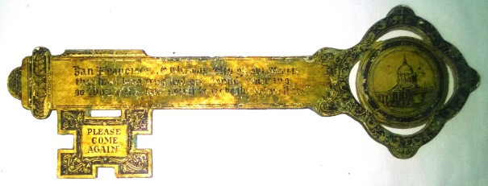  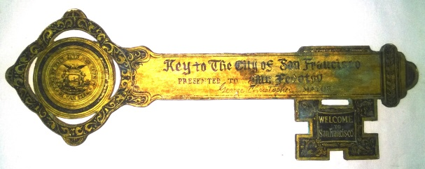 | Ключ (копия) от г. Сан-Франциско, подаренный Ивану Федотову, герою дрейфа 49 дней, изготовлен художником музея Ваньковым И.П.  Картон; l - 40 см  Сохранность: Зеленые пятна, трещины. | 5.1.6.
 | АОМ 8598 Св-282 | 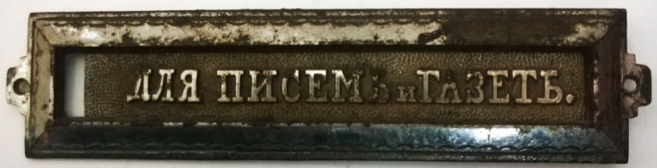 | Табличка для почтового ящика с надписью «Для писемъ и газетъ», на обороте «399 Дер». Начало 20 в.  Сталь; 6х24,3 см  Сохранность: Покрыто ржавчиной, крепление частично отломано, царапины, пятна. | 6.1.7.
 | АОМ 8662 Сс-89 | 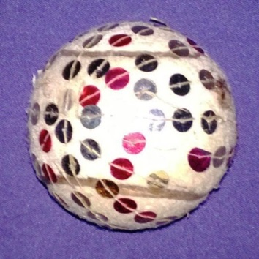 | Мячик с блестками из реквизита жонглера. Передан руководителем эстрадно-цирковой студии "Юность" Штамбрейсом В.П. 1985 г.  Войлок, мет. Блестки; d - 6 см  Сохранность: Загрязнен, есть пятна клея. | 5.1.5.
 | АОМ 8663 Сс-90 | 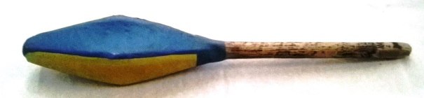 | Булава из реквизита жонглера эстрадно-цирковой студии "Юность" при БГПИ. Передана руководителем студии Штамбрейсом В.П. 1985 г.  Дерево, папье-маше; l - 45 см  Сохранность: Ручка значительно загрязнена при использовании на концертах и репетициях. | 5.1.5.
 | АОМ 8826  Сс-159 | 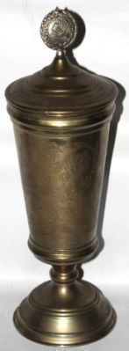 | Кубок, подаренный Амурскому самодеятельному хору от организации п/я 338, г. Хабаровск.  Сплав, гравировка; 24,7 см  Сохранность: темные пятна, ручка в виде герба оторвана, поцарапан, покрытие местами потемнело. | 5.2.8.
 | АОМ 8829 Сс-303 | 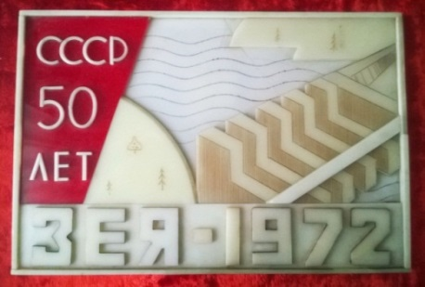 | Сувенир – панно с изображением плотины и берегов Зеи, надписи «СССР 50 лет» с левой стороны и «Зея – 1972» - внизу.  Пластмасса; 30х20,2 см  Сохранность: Трещины. | 5.2.5.
 | АОМ 8830  Сс-252 | 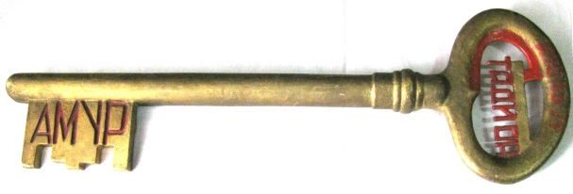 | Ключ символический от стадиона «Амур». 1974 г.  Сталь; l – 64,5 см, b – 20,5 см, h – 4 см  Сохранность: Краска местами стерта, царапины, потертости. | 5.1.6.
 | АОМ 8832  Сс-178 | 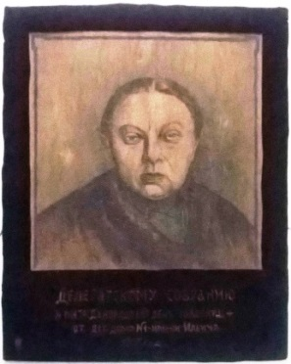 | Портрет Крупской Н.К., выжженный на фанере, погрудный анфас, в мягкой плюшевой рамке, с надписью внизу "Делегатскому собранию в Международный день работниц от детдома № 1 им. Ильича. 1925 год".  Дерево, плюш; 41х52 см  Сохранность: Загрязнена, плюш пропылился, краски потускнели. | 5.1.2.
 | АОМ 8833  Сс-179 | 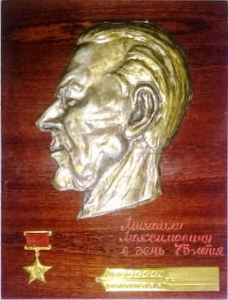 | Панно сувенирное с портретом Ступникова М.М., выдавленным из жести. Ниже надпись: "Михаилу Максимовичу в день 75-летия", муляж звезды Героя Социалистического Труда и металлическая пластинка желтого цвета - колосок пшеницы.  Дерево, жесть; 39,5х50,5 см  Сохранность: Трещины. | 5.1.2.
 | АОМ 8834  Сс-180 | 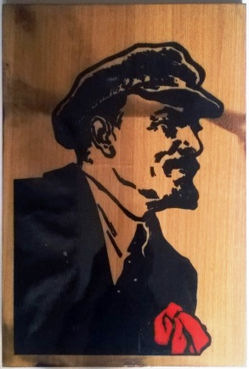 | Сувенир. Портрет Ленина - подарок обл. музею от Гуцул В.И., дочери партизана, погибшего под Тарбогатаем, участницы ВОВ 1941-1945 гг., с дарственной надписью на обратной стороне: "Краеведческому музею Амурской области гор. Благовещенска-на-Амуре от дочери погибшего красного партизана в гражданскую войну в борьбе с японцами и американскими интервентами и белогвардейцами в Амурской области Гуцул Владимира Моисеевича, погибшего в тяжелом Тарбогатайском бою 1919 г. К-р партизанского отряда был Яков Викторович, I район, он же н-к штаба отряда, парторг тов. Обыденко".  Дерево; 40х45 см  Сохранность: Стерт лак во многих местах, следы копоти на лицевой стороне и ожога на обратной. | 5.1.2.
 | АОМ 9811  Сс-61 | 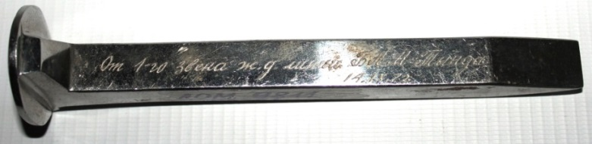 | Костыль ж/д символический (сувенирный) «серебряный» с гравировкой на одной из граней: «От первого звена ж/д линии БАМ – Тында 17.09.1972г.».  Никелированная сталь, литье, гравировка; 16,4х3,8 см, d шляпки 3,8х3,4 см.  Сохранность: Бурые пятна ржавчины, царапины. | 5.2.4.
 | АОМ 9828/24  Сс-253 | 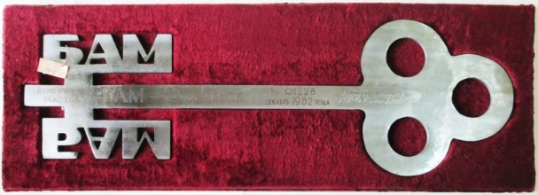 | Ключ символический с надписью «БАМ – Восточный участок – п. Февральск». Декабрь, 1982 г.  Сталь; l – 61 см  Сохранность: Поцарапан, выщербины, потертости. | 5.1.6.
 | АОМ 9943  Сс-346 | 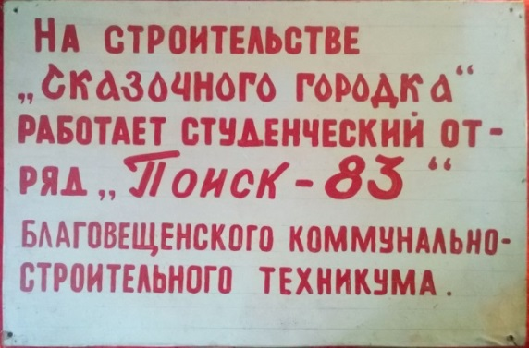 | Вывеска с надписью «На строительстве «Сказочного городка» работает студенческий отряд «Поиск-83» благовещенского коммунально-строительного техникума». 1983 г.  ДВП, дерево; 50х74,5 см  Сохранность: Проколы, загрязнена. | 6.1.3.
 | АОМ 10155/23 | 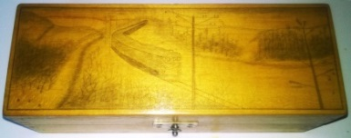  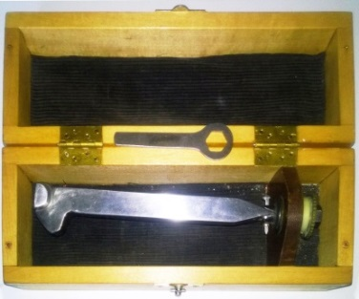 | Набор сувенирный «БАМ», изготовленный И.Г. Бакланом в 1970-е гг.  Дерево, сталь; 8,5х24х8,8 см  Сохранность: Вмятины, царапины, потертости. | 5.2.4.
 | АОМ 10410  Сс-196 | 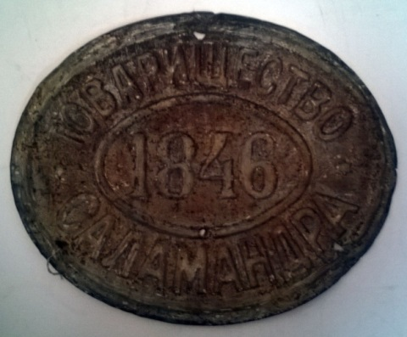 | Табличка овальной формы с надписью "Товарищество Саламандра". 1846 г. Обнаружена при ремонте фасада дома, расположенного на ул. Горького у церкви.  Жесть; 27х22 см  Сохранность: Четыре сквозных отверстия, погнута, следы извести, окисл, поцарапана. | 6.1.7.
 | АОМ 10502  Сс-254 | 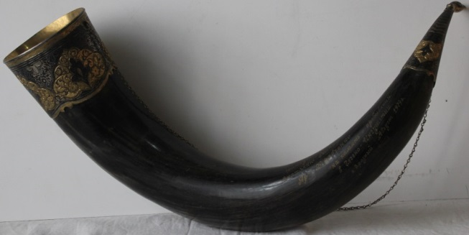 | Рог декоративный, отделанный серебром с золотой насечкой, с дарственной надписью от Чечено-Ингушетии. 1979 г. Подарок А.Н. Яр-Кравченко.  Желтый металл, кость; l – 40 см  Сохранность: Царапины, потертости | 5.1.5.
 | АОМ 10613/4 Сс-255 | 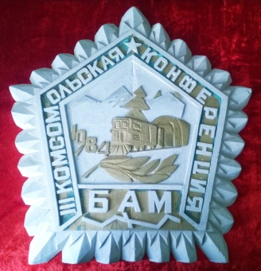 | Эмблема III комсомольской конференции по досрочному открытию участка Пономарёво-Зейск. 1984 г.  Пенопласт, фанера; 45,8х43,7 см  Сохранность: Загрязнена, потерта, в пятнах. | 5.1.7.
 | АОМ 10613/6 Сс-62 | 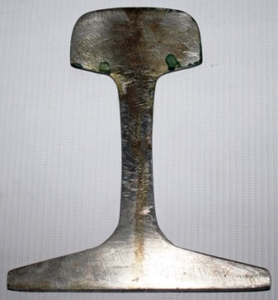 | Рельс сувенирный (поперечный разрез) с разъезда Мирошниченко на ж/д БАМ, изготовленный в 1984г.  Никелированная сталь, литье; 15,3х13,3х1 см.  Сохранность: Пятна окисления, многочисленные царапины, следы лака. | 5.2.4.
 | АОМ 10748/21 Сс-256 | 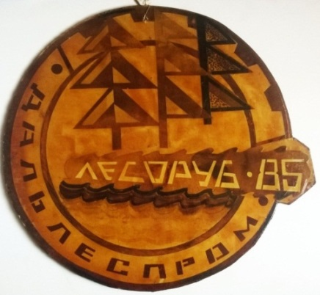 | Сувенир-эмблема соревнований «Лесоруб-85». Объединение «Дальлеспром», 1985 г.  Прессованный картон, лак; d – 47,2 см  Сохранность: Царапины, трещины, в некоторых местах отсутствует покрытие, мелкие сквозные отверстия. | 5.1.7.
 | АОМ 10854 Сс-257 | 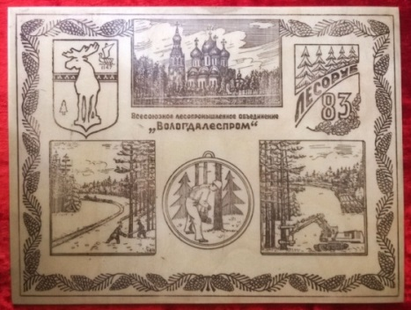 | Сувенир, выполненный на дереве, с эмблемой соревнования «Лесоруб-83», проходившего на базе Всесоюзного лесопромышленного объединения «Вологдалеспром». 1983 г.  Дерево; 27,5х35,7 см  Сохранность: Трещины, царапины. | 5.1.7.
 | АОМ 10877/2 Сс-74 | 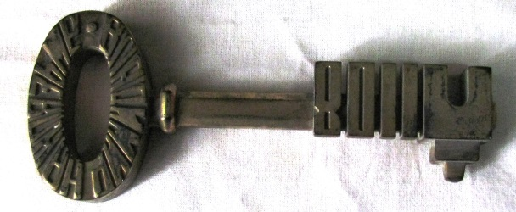 | Ключ символический на подставке от г. Владимира-на-Клязьме, подаренный А.Н. Яр-Кравченко в августе 1971 г.  Металл, оргстекло; 15,4х6,3 см, подставка - 12х19 см  Сохранность: Потемнел, царапины. | 5.1.6.
 | АОМ 10877/11  Сс-181 | 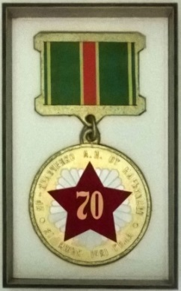 | Медаль-сувенир, подаренная А.Н. Яр-Кравченко марьинцами по случаю 70-летия художника 21 июня 1981 г. (в футляре). Москва, 1981 г.  Пенопласт; 27х43,8 см, h - 7 см  Сохранность: Полная. | 5.1.2.
 | АОМ 11079/11 Сс-75 | 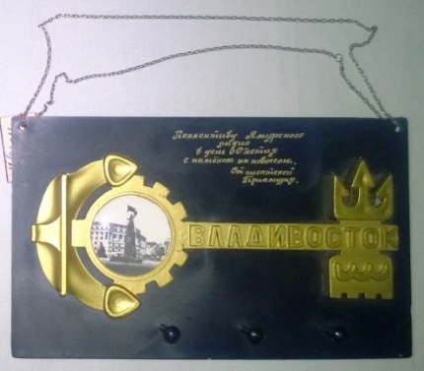 | Сувенир памятный коллективу Амурского радио в день 60-летия от писателей Приамурья. Февраль 1988 г. (с гравировкой).  Пластмасса, фотобумага, плексиглас; 11,7х19,7 см  Сохранность: Поцарапан. | 5.1.6.
 | АОМ 11089 | 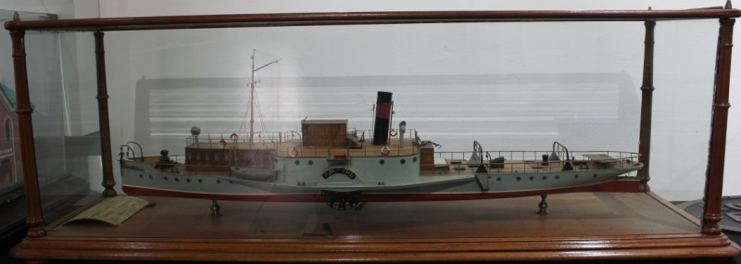 | Макет парохода "Амгунь" в стеклянном колпаке, находился на одноименном пароходе, построенном по заказу компании "Ельцов и Левашов" заводом Аллей Маклеллан в Глазго. Англия, 1896 г.  Дерево, металл, стекло; 137х45х45 см  Сохранность: Реставрирован. | Эксп. зал № 8
 | АОМ 11140  Сс-258 | 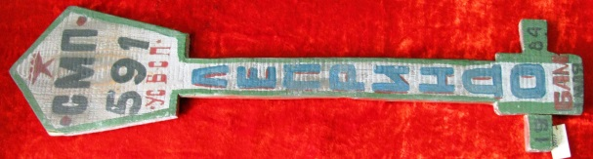 | Ключ сувенирный «Леприндо-84». 1984 г.  Дерево; 15х61,5 см  Сохранность: Потерт, трещины, выбоины, крепление слабое. | 5.1.6.
 | АОМ 11147  Сс-197 | 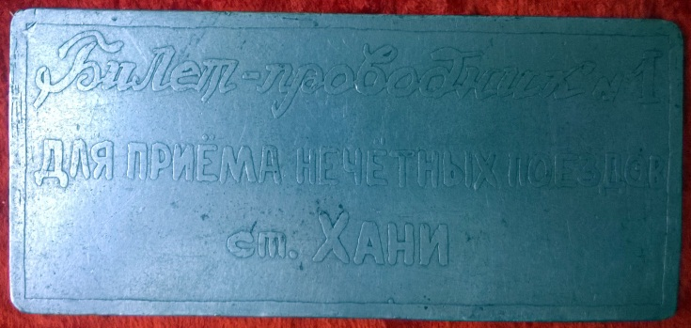 | Жетон металлический с надписью "Билет-проводник № 1 для приема нечетных поездов ст. Хани". Выдавался машинисту в качестве разрешения для въезда поезда на станцию Хани. 1980--1987 гг.  Алюминий; 6,7х14,8 см  Сохранность: Царапины, потерт. | 6.1.7.
 | АОМ 11148  Сс-198 | 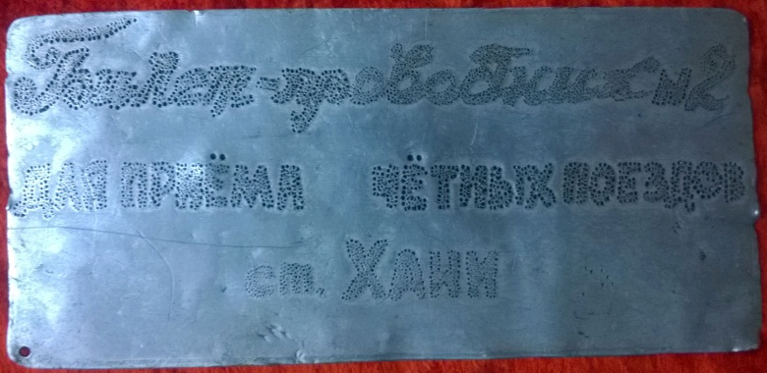 | Жетон металлический с надписью "Билет-проводник № 2 для приема четных поездов ст. Хани". Выдавался машинисту в качестве разрешения для въезда поезда на станцию. 1987 г.  Алюминий; 6,6х14,2 см  Сохранность: Царапины, потерт, края с зазубринами, погнут. | 6.1.7.
 | АОМ 11179/11  Сс-160 | 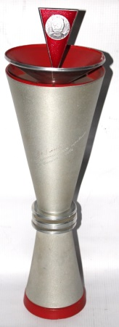 | Кубок с надписью "За I место в социалистическом соревновании на весеннем севе", врученный коллективу колхоза "Вперед к коммунизму" от Константиновского райкома КПСС, 1987 г.  Металл; 42х12,5 см  Сохранность: Царапины. | 5.2.8.
 | АОМ 11195  Сс-198 | 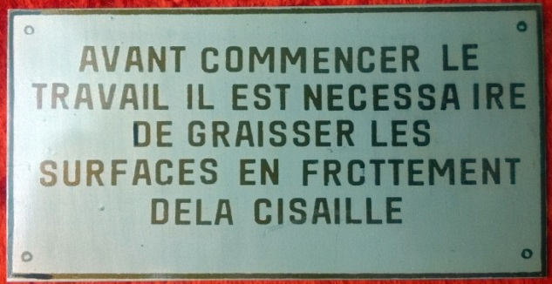 | Табличка металлическая с текстом на французском языке "Перед началом работы необходимо смазать поверхность ножниц". Шимановск, завод КПО, 1986 г.  Металл 6,3х12,5 см  Сохранность: Масляные пятна. | 6.1.7.
 | АОМ 11196/1  Сс-200 | 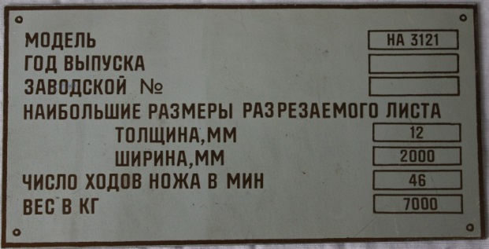 | Табличка металлическая с техническими данными на русском и английском языках к ножницам. г. Шимановск, КПО, 1986 г.  Металл; 8,1х16 см  Сохранность: Пятна масляные. | 6.1.7.
 | АОМ 11196/2  Сс-201 | 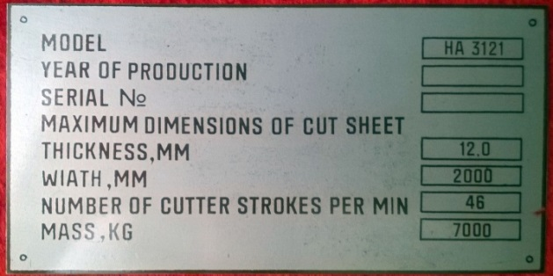 | Табличка металлическая с техническими данными на русском и английском языках к ножницам. Г. Шимановск, КПО, 1986 г.  Металл; 8,1х16 см  Сохранность: Пятна масляные. | 6.1.7.
 | АОМ 11197  Сс-202 | 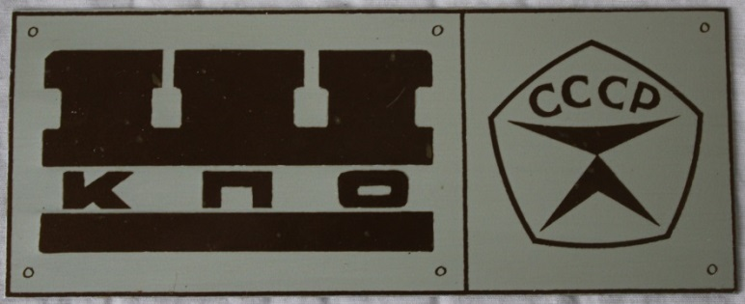 | Табличка металлическая с изображением товарного знака Шимановского завода кузнечно-прессового оборудования ШКПО. 1986 г.  Металл; 6,3х18 г.  Сохранность: Масляные пятна. | 6.1.7.
 | АОМ 11271 | 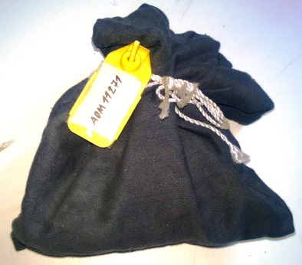 | Мешочек с песком. Использовался в годы Великой Отечественной войны для защиты строений от зажигательных бомб. Найден на крыше одного из цехов завода имени Ленина г. Благовещенска, 1941-1945 гг.  Ткань, песок; h - 22 см  Сохранность: Сильно загрязнен, в двух местах ткань протерлась. | 5.1.7.
 | АОМ 11277/3  Сс-203 | 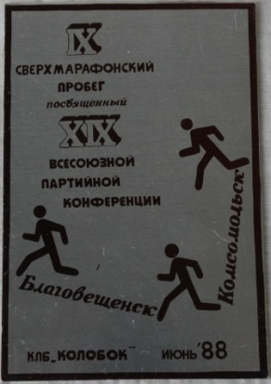 | Жетон IX сверхмарафонского пробега, посвященного XIX Всесоюзной партийной конференции. Комсомольск-Благовещенск, июнь 1988 г.  Жесть; 11,9х8 см  Сохранность: Царапины на металле. | 6.1.7.
 | АОМ 11293/33  Сс-358 | 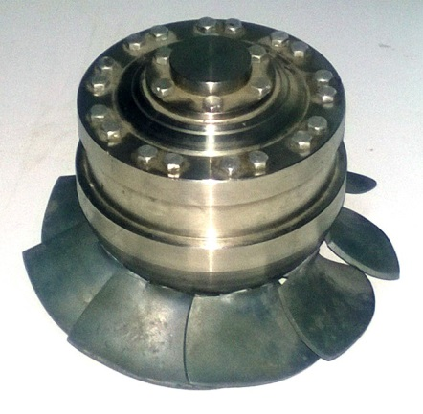 | Макет колеса диагональной турбины Зейской ГЭС.  Металл; d – 19,6 см, h – 15 см  Сохранность: Запылена, пятна, царапины. | 5.1.5.
 | АОМ 11293/109  Св-283 | 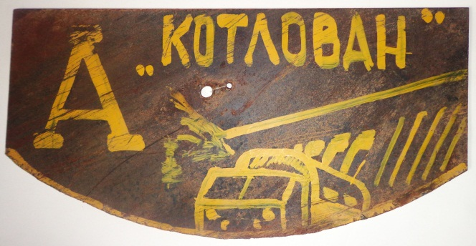 | Табличка автобусной остановки «Котлован» с Бурейской ГЭС. 1985 г.  Железо, краска; 25,7х51,7 см  Сохранность: Поржавела, в середине два отверстия, края неровные. | 6.1.8.
 | АОМ 11497 | 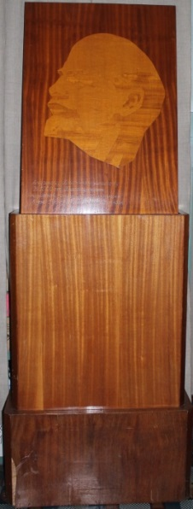 | Сувенир с изображением В.И. Ленина (инкрустация по дереву) на подставке - подарок Амурскому областному комитету КПСС от Благовещенской городской партийной организации в день 50-летия Великого Октября. 1967 г.  Дерево; 61,5х69 см (сув.), 85х115 см (подстав.)  Сохранность: Царапины, пятна, потертости. | У стеллажа 5.1.
 | АОМ 11641 Св-284 | 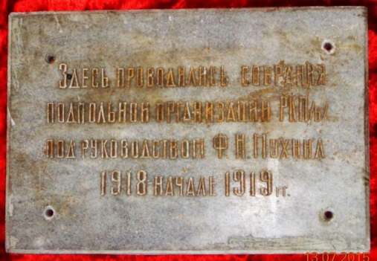 | Доска мемориальная с дома № 47 по ул. Островского, снесенного в ноябре 1988 г. Установлена в 1960-х-1970-х гг.  Мрамор; 24х35,5х2,2 см  Сохранность: Царапины, мелкие сколы. | 6.1.8.
 | АОМ 11730 Св-285 | 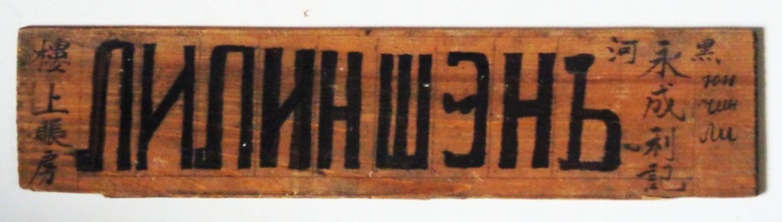 | Вывеска китайского торговца в виде доски с надписью черной тушью: Лилиншэнь. Благовещенск, начало 20 в.  Дерево; 10х43х0,6 см  Сохранность: Сколы, выщербины, царапины, пометки карандашом. | 6.1.7.
 | АОМ 11782  Сс-182 | 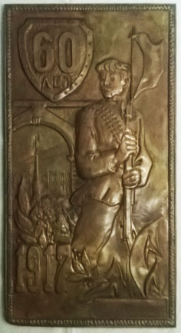 | Подарок сувенирный Обкому КПСС в честь 60-летия Великого Октября от воинов БВТККУ. Выполнен в виде панно с изображением партизана с винтовкой, в левом верхнем углу - щит с цифрами "60 лет", внизу слева "1917". Ноябрь 1977 г.  Металл, чеканка; 50х26,5 см  Сохранность: Нижний левый угол помят, царапины. | 5.1.4.
 | АОМ 11783 | 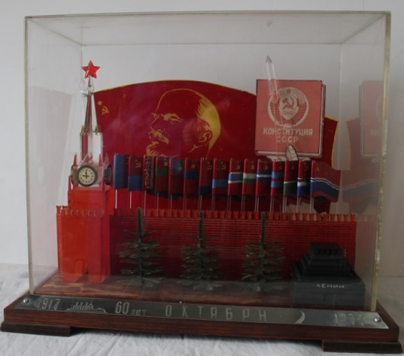 | Подарок сувенирный - макет части Кремлевской стены (Спасской башни и мавзолей) от Свободненского горкома КПСС обкому КПСС в честь 60-летия Великого Октября. На заднем плане макета знамя СССР и знамена союзных республик. На подставке на металлической планке надпись: по краю - "1917-1977", в центре - "60 лет Октября". 1981 г.  Металл - сталь, дерево, оргстекло, пластмасса, бумага; 33х41,5х25 см  Сохранность: Царапины. | 5.2.9.
 | АОМ 11784  Сс-311 | 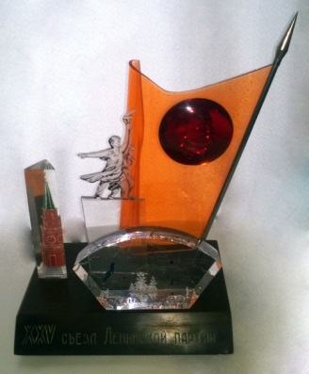 | Подарок сувенирный XXV съезду КПСС от Амурской областной парторганизации. 1976 г.  Пластмасса, оргстекло, сталь; 20,5х14,7х29 см  Сохранность: Потерт, в царапинах. | 5.2.3.
 | АОМ 11785  Сс-91 | 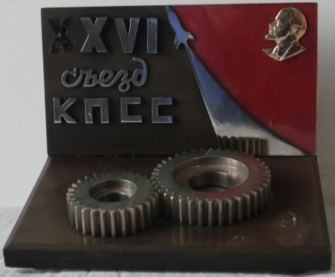 | Подарок сувенирный Обкому КПСС в честь XXVI съезда КПСС от кол-ва Свободненского завода "Автозапчасть", выполненный в виде подставки с изображением 2-х шестеренок, барельефа В.И, Ленина и текстом "XXVI съезд КПСС". 1981 г.  Пластмасса, металл, органическое стекло; 12х14х15,8 см  Сохранность: Цифра X утеряна, царапины. | 5.2.5.
 | АОМ 11786  Сс-312 | 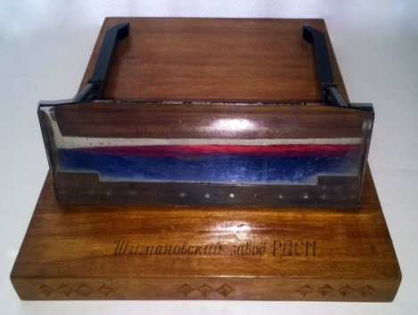 | Подарок сувенирный Обкому КПСС в честь XXVI съезда КПСС от Шимановского завода по ремонту дорожно-строительных машин. 1981 г.  Металл, дерево; 12,1х28,3х33,8 см  Сохранность: Царапины. | 5.2.3.
 | АОМ 11787  Сс-331 | 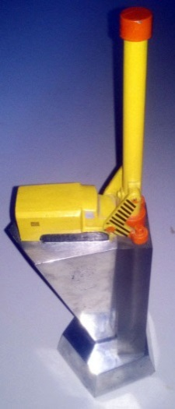 | Подарок сувенирный Обкому КПСС в честь XXVI съезда КПСС от коллектива завода «Амурский металлист». 1981 г.  Сталь, дерево (?), оргстекло; 33,8х10х10 см  Сохранность: Выщербины, на металле царапины, потертости. | 5.2.3.
 | АОМ 11788  Сс-313 | 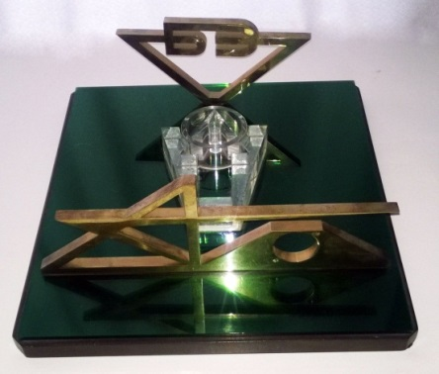 | Подарок сувенирный Обкому КПСС в честь XXVI съезда КПСС от завода «Амурэлектроприбор». 1981 г.  Пластмасса, сплав, оргстекло; 9х23,7х25 см  Сохранность: Царапины. | Выщербины, на металле царапины, потертости.  5.2.3.
 | АОМ 11789 | 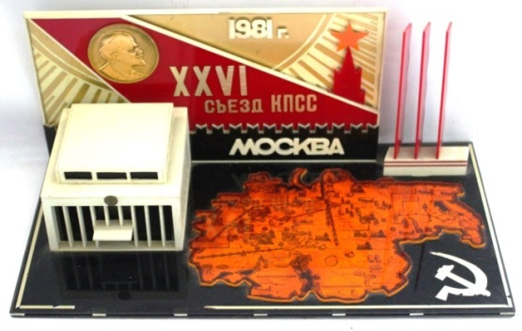 | Подарок сувенирный XXVI съезду КПСС, выполненный в виде подставки с изображением Дворца съездов, карты СССР и текста: "1981 г.XXVI съезд КПСС. Москва". 1981 г.  Металл, пластмасса, оргстекло; 15,5х38,7х20 см  Сохранность: Потерт, царапины. | 5.2.9.
 | АОМ 11790  Сс-183 | 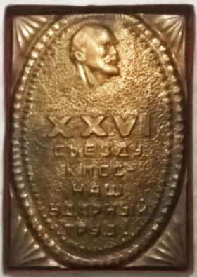 | Подарок сувенирный Обкому КПСС от Агропрома в честь XXVI съезда КПСС. Выполнен в форме прямоугольника с изображением каравая и надписью на нем: "XXVI съезду КПСС - наш ударный труд". 1981 г.  Сплав металла; 30х20,8 см  Сохранность: Царапины. | 5.1.4.
 | АОМ 11791 | 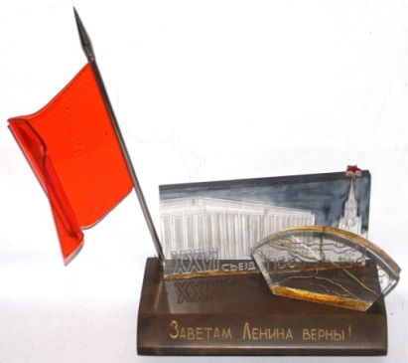 | Подарок сувенирный Обкому КПСС в честь XXVI съезда КПСС от Тындинского горкома КПСС. Выполнен в виде подставки с изображением Знамени, Дворца съездов и картой БАМа. 1981 г.  Пластмасса, металл, оргстекло; 30,5х22,6х11,7 см  Сохранность: Углы потерты, царапины. | 5.2.9.
 | АОМ 11792 Сс-314 | 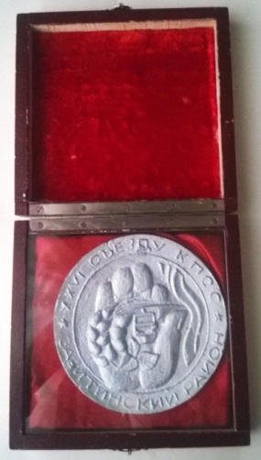 | Подарок сувенирный Обкому КПСС в честь XXVI съезда КПСС от Завитинского района. 1981 г.  Металл, дерево, оргстекло, плюш, саржа; d-11,8 см, 15х15х4,1 см  Сохранность: Вмятины по поверхности, потертости, царапины.
 | АОМ 11793/1  Сс-332 | 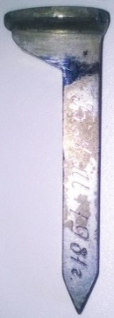 | Костыль сувенирный «БАМ 1981». 1981 г.  Сплав; 7,4х2,5 см  Сохранность: Пятна окиси, царапины. | 5.2.4.
 | АОМ 11793/2  Сс-333 | 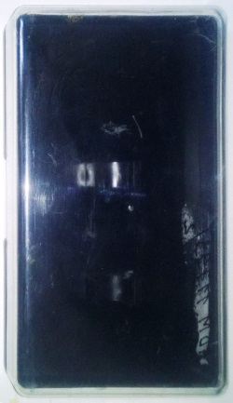 | Футляр к костылю сувенирному «БАМ 1981».  Пластмасса, оргстекло; 14х9х2,2 см  Сохранность: Потёртости, царапины. | 5.2.4.
 | АОМ 11795  Св-286 | 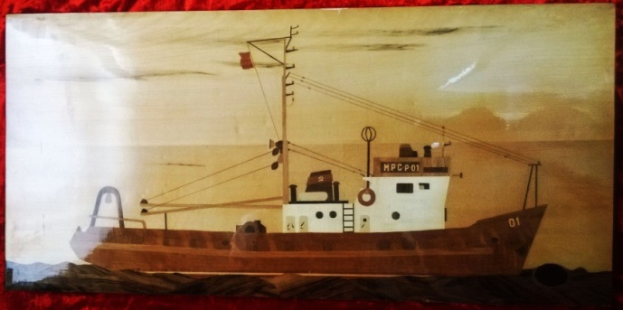 | Доска сувенирная с изображением морского рыболовного сейнера – подарок Обкому КПСС в честь XXVI съезда КПСС. 1981 г.  Дерево, лак; 44,6х93,7х2,3 см  Сохранность: Трещины, углы и края потерты, лаковое покрытие на краях частично отсутствует. | 5.2.7.
 | АОМ 11998/2  Сс-351 |  | Лозунг «Голосуя «против» - мы голосуем «за» демократию!» с митинга жителей г. Благовещенска. 26 февраля 1989 г.  Сатин; 38х416 см  Сохранность: Красочный слой нарушен, края с боков неровные. | 6.1.3.

